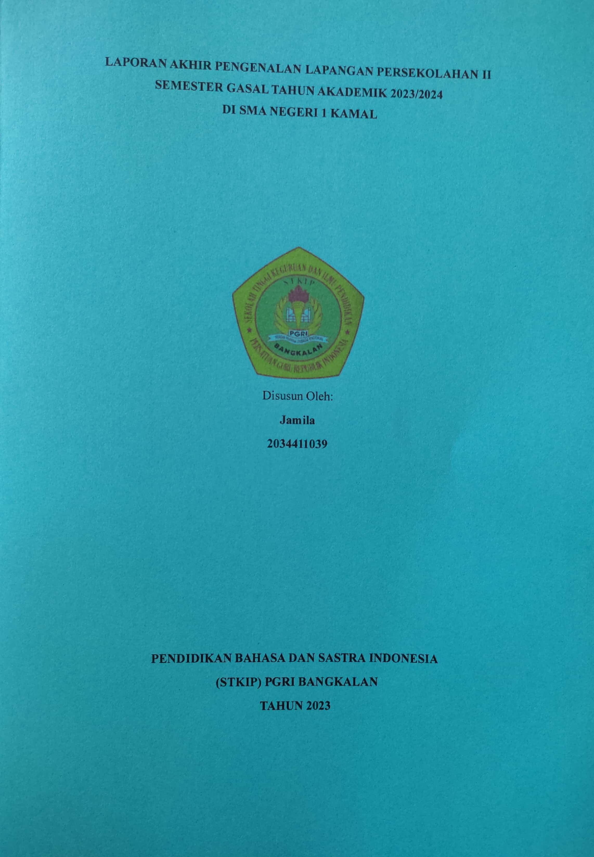

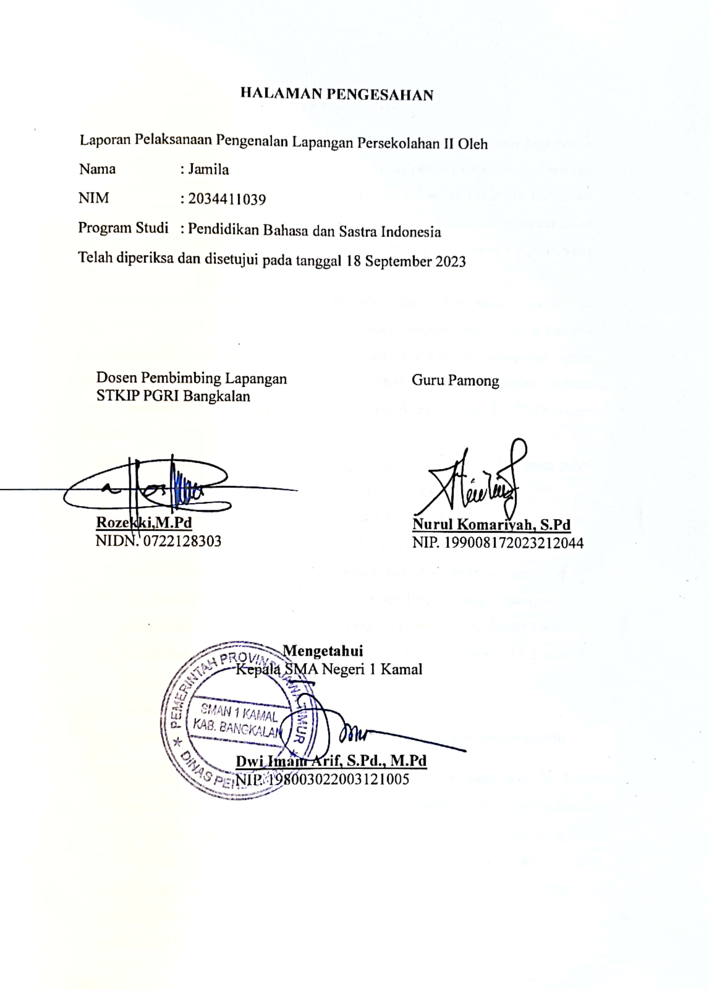

KATA PENGANTAR

Segala puji syukur ke hadirat Allah SWT Yang Maha Pengasih lagi Maha Penyayang. Atas limpahan rahmat dan hidayahnya, penulis dapat menyelesaikan penyusunan laporan pengenalan lapangan persekolahan II (PLP II) ini sesuai dengan waktu yang telah ditentukan. Sholawat dan salam semoga tetap tercurahkan kepada Nabi Muhammad SAW yang telah membimbing umatnya ke jalan yang benar.
Program pengenalan lapangan persekolahan merupakan salah satu bentuk implementasi secara sistematis dan sinkron antara program pendidikan di kampus untuk menjadi tenaga pendidik yang profesional. Laporan ini merupakan syarat yang harus dipenuhi oleh mahasiswa STKIP PGRI Bangkalan setelah menyelesaikan PLP II di sekolah yang telah ditentukan yaitu sekolah SMA Negeri 1 Kamal.
Pada kesempatan ini penulis mengucapkan terima kasih kepada semua pihak yang telah membantu dalam penulisan laporan ini antara lain:
- Bapak Fajar Hidayatullah, M.Pd selaku Ketua STKIP PGRI Bangkalan
- Ibu Ana Yuliati, M.Pd selaku Ketua UPPL STKIP PGRI Bangkalan
- Ibu Hefi Rusnita Dewi, S.P, M.Pd selaku Koordinator Lapangan
- Ibu Ibu Aldila Septiana, M.Pd selaku Dosen Pembimbing Lapangan
- Bapak Dwi Imam Arif, S.Pd., M.Pd selaku Kepala SMA Negeri 1 Kamal
- Bapak dan Ibu Guru, Guru Pamong, serta Staf Tata Usaha SMA Negeri 1 Kamal
- Siswa-siswi di SMA Negeri 1 Kamal
- Teman-teman mahasiswa PLP dan semua pihak yang telah membantu.
Dengan segala kerendahan hati, penulis mohon maaf apabila dalam melaksanakan Program Pengenalan Lapangan ini terdapat hal-hal yang kurang berkenan. Saya menyadari sepenuhnya keterbatasan kemampuan yang saya miliki, sehingga laporan ini masih jauh dari kesempurnaan, untuk itu kritik dan saran yang sifatnya membangun sangat saya harapkan. Semoga laporan ini dapat memenuhi sebagaimana yang penulis harapkan dan laporan ini dapat bermanfaat bagi kita semua.
Bangkalan, 11 September 2023
Penyusun

Jamila
NIM. 2034411039

DAFTAR ISI

HALAMAN PENGESAHAN i
KATA PENGANTAR ii
DAFTAR ISI iv
DAFTAR GAMBAR v
DAFTAR TABEL vi
BAB I 1
PENDAHULUAN 1
A. Latar Belakang PLP II 1
B. Tujuan PLP II 1
C. Manfaat PLP II 2
BAB II 4
PENYAJIAN LAPORAN KEGIATAN 4
A. Persiapan Pelaksanaan Program 4
a. Pembelajaran Microteaching 4
B. Pelaksanaan Program 7
BAB III 16
PENUTUP 16
DAFTAR PUSTAKA 18
LAMPIRAN-LAMPIRAN 19
B. KOMPONEN INTI 51
LAMPIRAN 54
LEMBAR ASESMEN DIAGNOSTIK 54
A. Asesmen Non Kognitif 54
B. Asesmen Kognitif 55
RUBIK ASESMEN PROSES PRESENTASI 56
ASESMEN SUMATIF 4
(Ulangan Harian Berupa Quiz) 4
Pengayaan dan Remidial 11
B. PENGAYAAN 12
Refleksi Guru dan Peserta Didik 12
DAFTAR PUSTAKA 13

DAFTAR GAMBAR

DAFTAR TABEL

BAB I

PENDAHULUAN

A. Latar Belakang PLP II
Pengenalan Lapangan Persekolahan (PLP) merupakan salah satu kegiatan latihan kependidikan bersifat intrakurikuler yang dilaksanakan oleh mahasiswa. Dalam hal ini mahasiswa dari STKIP PGRI Bangkalan. Kegiatan tersebut mencakup praktik mengajar dan kegiatan akademis lainnya dalam rangka memenuhi persyaratan pembentukan tenaga kependidikan yang profesional.
Sekolah Tinggi Keguruan dan Ilmu Pendidikan Persatuan Guru Republik Indonesia (STKIP PGRI Bangkalan) merupakan salah satu tempat lembaga pendidikan yang menyadari akan sebuah urgensi kegiatan pengajaran tersebut, karena salah satu fungsinya dalam melahirkan guru-guru yang profesional di bidangnya, yang menjadikan mahasiswa terampil dalam bidang pendidikan, baik dalam mengelola proses belajar mengajar maupun administrasi pendidikan.
Sejalan dengan Tri Dharma Perguruan Tinggi yang ketiga, yaitu pengabdian kepada masyarakat (dalam hal ini masyarakat sekolah) maka tanggung jawab seorang mahasiswa setelah menyelesaikan tugas-tugas belajar di kampus ialah mentransformasikan dan mengaplikasikan ilmu pengetahuan yang diperoleh dari kampus kepada masyarakat, khususnya masyarakat sekolah. Dari hasil pengaplikasian itulah pihak sekolah dan mahasiswa (khususnya) dapat mengukur kesiapan dan kemampuannya sebelum nantinya seorang mahasiswa benar-benar menjadi bagian dari masyarakat luas, tentunya dengan bekal keilmuan dari universitas.

B. Tujuan PLP II
Tujuan dari Pengenalan Lapangan Persekolahan (PLP) II yaitu:
- Tujuan Umum
- Menjalin silaturahmi antara STKIP PGRI Bangkalan dengan SMA Negeri 1 Kamal.
- Menambah ilmu pengetahuan dan pengalaman dalam praktik mengajar
- Memiliki kompetensi sebagai tenaga pendidiik yang profesional, pedagogik, kepribadian, dan sosial.
2. Tujuan Khusus
- Mendapatkan ilmu bagi mahasiswa agar dapat mempersiapkan dirinya menjadi calon tenaga pendidik profesional.
- Menerapkan ilmu yang didapatkan pada saat kuliah, baik materi pelajaran dan kemampuan dalam mengajar
- Menelaah kurikulum dan perangkat pembelajaran yang digunakan guru pengajar
- Menelaah model/strategi pembelajaran yang digunakan guru pengajar
- Menelaah sistem evaluasi yang digunakan guru pengajar
- Membantu guru dalam mengembangkan RPP, media pembelajaran, lembar kegiatan peserta didik, bahan ajar, dan perangkat evaluasi.
- Menelaah pemanfaatan teknologi informasi dan komunikasi dalam pembelajaran

C. Manfaat PLP II
Secara umum manfaat dari kegiatan PLP II yaitu dapat memberi bekal ilmu kepada mahasiswa STKIP PGRI Bangkalan agar memiliki kompetensi profesional, kompetensi pedagogik, kompetensi kepribadan, dan komptensi sosial. Selan itu, pelaksanaan PLP II diharapkan dapat memberikan manfaat terhadap semua komponen yang terkait dalam PLP tersebut, seperti mahasiswa, sekolah, dan perguruan tinggi yang bersangkutan. Adapun manfaat lainnya sebagai berikut :
- Manfaat Bagi Mahasiswa
- Mahasiswa mampu memanfaatkan kesempatan untuk mempraktikkan bekal ilmu yang diperoleh selama kuliah di tempat PLP II.
- Mahasiswa dapat mengetahui masalah nyata dan penyelesaian kongkrit yang terjadi di sekolah selama proses belajar mengajar.
- Mendewasakan cara berpikir mahasiswa, meningkatkan daya penalaran mahasiswa dalam melakukan penelaahan, perumusan, dan pemecahan masalah baik dalam proses pembelajaran maupun yang di sekolah.
- Mahasiswa memperoleh pengalaman nyata yang terkait dengan proses perancangan perangkat pembelajaran
- Mahasiswa memperoleh pengalaman nyata yang terkait dengan proses
- perancangan perangkat pembelajaran.
- Mahasiswa memperoleh pengalaman nyata yang terkait dengan proses
- perancangan perangkat pembelajaran.
- Mahasiswa memperoleh pengalaman nyata yang terkait dengan proses
- perancangan perangkat pembelajaran.
- Manfaat Bagi Sekolah
- Menjalin kerja sama dan silaturahmi yang baik dengan SMA Negeri 1 Kamal dan memberikan lulusan mahasiswa yang baik sebagai calon tenaga pendidik profesional.
- Meningkatkan kualitas dan mutu pendidikan
- Menjadi bahan referensi untuk melakukan evaluasi terhadap penyelenggaraan pembelajaran di sekolah
- Sekolah bisa mendapatkan ide-ide baru dalam proses pembelajaran dari pembaharuan teknik mengajar yang diterapkan oleh mahasiswa ketika praktik mengajar.
- Manfaat Bagi STKIP PGRI Bangkalan
- Memperluas dan menjalinjaringan kerja sama dengan sekolah- sekolah.
- Mendapatkan informasi tentang perkembangan dan permasalahan pendidikan yang ada sehingga mampu dipertimbangkan sebagai bahan penelitian untuk perbaikan.
- Mendapatkan masukan tentang perkembangan pelaksanaan PLP II, sehingga kurikulum dan metode yang digunakan dapat disesuaikan

BAB II

PENYAJIAN LAPORAN KEGIATAN

A. Persiapan Pelaksanaan Program
Pengenalan Lapangan Persekolahan (PLP) merupakan mata kuliah yang di dalamnya berisi kegiatan yang terkait dengan proses pembelajaran maupun kegiatan yang mendukung berlangsungnya pembelajaran. Kegiatan PLP ini diharapkan dapat memberikan pengalaman belajar bagi mahasiswa, terutama dalam hal pengalaman mengajar, memperluas wawasan, pelatihan dan pengembangan kompetensi yang diperlukan dalam bidangnya, peningkatan keterampilan, kemandirian, tanggung jawab, dan kemampuan dalam memecahkan masalah.
Berikut ini adalah beberapa kegiatan yang dilakukan mahasiswa sebagai bentuk persiapan sebelum melaksanakan dan pelaksanaan kegiatan Pengenalan Lapangan Persekolahan (PLP) II.

Pembelajaran Microteaching
Microteaching merupakan suatu metode pelatihan bagi calon pendidik (guru dan dosen) untuk mendapatkan dan menguasai keterampilan mengajar melalui proses pengajaran yang dibuat sederhana. kegiatan mengajar ini akan memudahkan calon tenaga pendidik atau pengajar khususnya mahasiswa STKIP PGRI Bangkalan, untuk memahami dasar dalam mengajar. Sekaligus mempelajari dan mempraktekan teknik dalam menyampaikan materi yang baik dan benar di kelas. Pada kegiatan microteaching mahasiswa STKIP PGRI Bangkalan telah melaksanakan kegiatan ini pada bulan Desember 2022, yang mana kegiatan ini juga menjadi salah satu persyaratan untuk mengikuti kegiatan PLP II .
- Pembekalan PLP II
Dalam memenuhi persyaratan akademik di TKIP PGRI Bangkalan, maka mahasiswa wajib melaksanakan Program Pengenalan Lapangan Persekolahan (PLP) II sebagai Mata Kuliah yang harus ditempuh dimana kegiatan difokuskan pada kegiatan praktek mengajar yaitu mengembangkan RPP, modul, media pembelajaran, bahan ajar, dan perangkat evaluasi, dan administrasi di sekolah. Pembekalan PLP II dilaksanakan pada tanggal 10 Agustus 2023 untuk Mahasiswa Program Studi Pendidikan Pancasila dan Kewarganegaraan (PPKN), Pendidiksn Ekonomi, Pendidikan Bahasa dan Sastra Indonesia, Tanggal 11 Agustus 2023 untuk Mahasiswa Program Studi Pendidikan Bahasa Inggris, Pendidikan Matematika, PGSD, dan Pendidikan Olahraga.
Tujuan kegiatan ini untuk memperkuat jati diri calon pendidik dalam membentuk kesiapan sebagai calon pendidik, maka mahasiswa Program Sarjana Pendidikan diberikan program pemagangan di sekolah yang disebut dengan Pengenalan Lapangan Persekolahan. Pengenalan Lapangan Persekolahan yang selanjutnya disingkat PLP adalah proses pemagangan yang dilakukan mahasiswa Program Sarjana Pendidikan untuk mempelajari aspek pembelajaran dan pengelolaan pendidikan di satuan pendidikan.
- Kalender Pendidikan Tahun Ajaran 2023-2024 (terlampir)
Kalender pendidikan adalah pengaturan waktu dalam kegiatan belajar mengajar selama satu tahun ajaran. Kalender pendidikan mencakup permulaan tahun ajaran baru, waktu pembelajaran efektif, minggu efektif belajar, dan juga hari libur. Permulaan tahun ajaran baru adalah waktu dimulainya kegiatan belajar di awal semester, sedangkan minggu efektif belajar merupakan jumlah minggu kegiatan belajar di setiap tahun pelajaran baru. Sementara waktu pembelajaran efektif sendiri adalah jumlah jam belajar di sekolah yang mencakup seluruh mata pelajaran atau perkuliahan.
Kalender pendidikan sangatlah penting karena menjadi acuan dalam merencanakan seluruh rangkaian kegiatan pembelajaran di tahun pelajaran tertentu. Secara umum, fungsi dari kalender pendidikan adalah untuk mendorong efisiensi dan efektivitas proses pembelajaran baik di sekolah maupun perguruan tinggi. Kalender pendidikan juga berfungsi sebagai acuan yang berguna untuk menyelaraskan ketentuan mengenai hari efektif dengan hari libur sekolah maupun perguruan tinggi.
- Rencana Pekan Efektif (terlampir)
Rencana Pekan Efektif (RPE) adalah hitungan hari-hari efektif yang ada pada tahun pelajaran yang sedang berlangsung. Untuk menyusun RPE yang harus dilihat dan diperhatikan adalah kalender akademik yang sedang berlangsung serta menjadi pedoman sekolah dalam menetapkan jumlah minggu/pekan efektif. Manfaat mempelajari rencana pekan efektif diantaranya memudahkan guru untuk menyusun program tahunan dan program semester, dapat menentukan hari-hari yang tidak efektif dalam satu pekan, memudahkan guru menyusun SK dan KD serta pembuatan RPP dalam satu pekan.
- Program Tahunan (terlampir)
Prota atau program tahunan merupakan rencana penetapan alokasi waktu dalam satu tahun untuk mencapai standar kompetensi dan kompetensi dasar yang telah ditetapkan. Prota merupakan program umum tematik terpadu yang dikembangkan oleh guru untuk tiap-tiap kelas. Prota dipersiapkan oleh guru sebelum tahun pelajaran, sebab keberadaannya akan digunakan sebagai pedoman pengembangan program perangkat pembelajaran. Dengan demikian, penyusunan program tahunan pada dasarnya menetapkan jumlah waktu yang tersedia untuk setiap kompetensi dasar. Hal ini, dapat memudahkan peserta PPL II untuk mengetahui waktu per kompetensi dasar dalam pembelajaran selama satu tahun.

- Program Semester (terlampir)
Promes atau program semester merupakan sebuah program yang di dalamnya berisi garis besar terkait hal yang ingin dicapai dalam satu semester. Promes berisi rumusan pokok aktivitas guru dalam melakukan proses pembelajaran selama satu semester dengan memperhatikan alokasi waktu, jumlah kompetensi dasar, serta indikator yang ingin dicapai. Dikarenakan promes merupakan penjabaran dari prota, maka promes tentu tidak dapat disusun sebelum prota tersusun. Dengan adanya program semester ini, peserta PLP II dapat mengetahui kapan materi pembelajaran untuk mencapai kompetensi dasar yang akan diajarkan kepada siswa-siswi SMA Negeri 1 Kamal.
- Silabus (terlampir)
Silabus menerangkan tujuan yang wajib dicapai untuk menggapai tujuan pendidikan serta tata cara yang hendak digunakan. Tidak hanya itu, silabus pula memuat metode evaluasi yang digunakan untuk menguji tingkatan keberhasilan pendidikan. Silabus merupakan seperangkat rencana serta pengaturan aktivitas pendidikan, pengelolaan kelas serta penilaian hasil belajar (Rachmi Marsheilla Aguss, 2021). Tujuan dari silabus dalam rencana pelaksanaan pembelajaran ialah diantaranya mempermudah, memperlancar, serta meningkatkan hasil proses belajar-mengajar dan menyusun berbagai rencana pembelajaran secara profesional, yang sistematis dan berdaya guna.

- Rencana Pelaksanaan Pembelajaran (terlampir)
Rencana Pelaksanaan Pembelajaran (RPP) adalah alat perencanaan yang lebih spesifik daripada silabus. Rencana pelaksanaan pembelajaran ini dirancang untuk memandu guru dalam mengajar agar tidak jauh dari tujuan pembelajaran. Menyadari pentingnya merencanakan pelajaran ini, guru hendaknya tidak mengajar tanpa perencanaan (Rachmi Marsheilla Aguss, 2021).
Dalam penyusunan rencana pelaksanaan pembelajaran ini, guru harus memperhatikan setiap komponen penting yang harus terdapat dalam RPP. RPP yang bermutu sangat berpengaruh terhadap pelaksanaan pembelajaran dan pencapaian tujuan pembelajaran yang telah ditentukan dalam kerangka dasar kurikulum. Oleh karena itu, kemampuan menyusun RPP ini menjadi salah satu kompetensi yang harus dimiliki oleh guru saat ini.

- Modul Ajar (terlampir)
Modul ajar adalah sejumlah alat atau sarana media, metode, petunjuk, dan pedoman yang dirancang secara sistematis dan menarik. Modul ajar merupakan implementasi dari Alur Tujuan Pembelajaran yang dikembangkan dari Capaian Pembelajaran dengan Profil Pelajar kea sebagai sasaran. Modul ajar disusun sesuai dengan fase atau tahap perkembangan peserta didik, mempertimbangkan apa yang akan dipelajari dengan tujuan pembelajaran, dan berbasis perkembangan jangka panjang. Guru perlu memahami konsep mengenai modul ajar agar proses pembelajaran lebih menarik dan bermakna.

B. Pelaksanaan Program
- Persiapan Mengajar
Pada pelaksanaan Program PLP II yang dilakukan di SMA Negeri 1 Kamal, jadwal praktik mengajar saya dimulai pada tanggal 23 Agustus 2023 yaitu kelas X-4, X-5, dan X-6.

Tabel 1. Rincian Materi Pembelajaran
Pertemuan Ke- | Hari dan Tanggal | Kelas | Kompetensi Dasar | Materi yang Diajarkan
1 (Satu) | - Rabu, 23 Agustus 2023 | - X-4 dan X-6 | Menyimak dan mengevaluasi gagasan, pesan dalam teks anekdot. | - Pengertian teks, struktur, ciri-ciri teks anekdot  - Metode: ceramah dan tanya jawab
 | - Kamis, 24 Agustus 2023 | - X-5
2 (Kedua) | - Jumat, 25 Agustus 2023 | - X-5 dan X-6 | Menggunakan kaidah-kaidah bahasa yang digunakan dalam menyampaikan kritik. | - Kaidah Kebahasaan Teks Anekdot  - Mengenal kalimat retoris dan kata kerja material  - Mengenal majas sindiran pada teks anekdot  - Membedakan teks anekdot dialog dan narasi  - Metode: ceramah
 | - Selasa, 29 Agustus 2023 | - X-4
3 (Tiga) | - Rabu, 30 Agustus 2023 | - X-4 dan X-6 | Memirsa teks anekdot agar dapat menginterpretasi informasi untuk mengungkapkan gagasan, perasaan, dan pendapat. | - Makna Tersirat dan Tersurat dalam teks anekdot.  - Metode: Ceramah
 | - Kamis, 31 Agustus 2023 | - X-5
4 (Empat) | - Jumat, 01 September 2023 | - X-6 dan X-5 | Menulis teks anekdot sebagai sumber penyampaian kritik sosial yang akurat. | - Mengubah teks anekdot kedalam Komik Potongan.  - Metode: Diskusi
 | - Selasa, 05 September 2023 | - X-4
5 (Lima) | - Rabu, 06 September 2023 | - X-4 dan X-6 | Mencari atau memperoleh informasi, mengevaluasi gagasan, menyampaikan kritik dan pesan pada sumber bacaan melalui jurnal membaca berupa review. | - Melaksanakan jurnal membaca dan mempresentasikan (review).  - Metode: Proyek
 | - Kamis, 07 September 2023 | - X-5
6 (Enam) | - Jumat, 08 September 2023 | - X-6 dan X-5 | Menguji hasil pembelajaran siswa dalam memahami materi. | - Ulangan Harian  - Metode: Quiz
 | - Selasa, 12 September 2023 | - X-4

b. Pembuatan RPP
Sebelum proses mengajar di kelas saya dibimbing oleh guru pamong Mata Pelajaran Bahasa Indonesia yakni Ibu Nurul Komariyah, S. Pd dalam pembuatan perangkat mengajar salah satunya RPP dan juga Modul Pembelajaran. Perencanaan pembelajaran adalah suatu upaya menyusun perencanaan pembelajaran yang akan dilaksanakan dalam kegiatan pembelajaran untuk mencapai tujuan yang telah ditetapkan dalam kurikulum sesuai dengan kebutuhan siswa, sekolah, dan daerah (Panigoro, 2018). Hal tersebut dilakukan agar dalam kegiatan belajar mengajar sesuai dengan capaian tujuan pembelajaran, sehingga materi yang disampaikan maupun yang diterima oleh siswa sesuai.
Langkah-langkah menyusun RPP (Panigoro, 2018) :
- mengisi kolom identitas
- Menentukan alokasi waktu yang dibutuhkan untuk pertemuan yang telah ditetapkan
- Menentukan SK, KD, dan indikator yang akan digunakan yang terdapat pada silabus yang telah disusun,
- Merumuskan tujuan pembelajaran berdasarkan SK, KD dan indikator yang telah ditentukan,
- Mengidentifikasi materi ajar berdasarkan materi pokok/pembelajaran yang terdapat dalam silabus, materi ajar merupakan uraian dari materi pokok/pembelajaran,
- Menentukan metode pembelajaran yang akan digunakan,
- merumuskan langkah-langkah yang terdiri dari kegiatan awal, inti dan akhir.
- menentukan alat/bahan/sumber belajar yang digunakan,
- menyusun kriteria penilaian, lembar pengamatan, contoh soal, teknik penskoran dan kunci jawaban.
c. Praktik Mengajar
Praktik mengajar merupakan kegiatan pokok pelaksanaan Praktik Pengalaman Lapangan (PPL), dimana mahasiswa ikut terlibat langsung dalam proses belajar mengajar (PMB) dengan tujuan agar mahasiswa memperoleh pengalaman secara langsung pada kegiatan belajar mengajar di dalam kelas. Kegiatan PPL itu sendiri merupakan praktik latihan mengajar yang sifatnya aplikatif dan terpadu dari seluruh pengalaman belajar sebelumnya, hal ini bertujuan untuk mempersiapkan mahasiswa agar memiliki kemampuan keguruan sehingga dapat mempersiapkan diri dalam menjalankan tugas dan tanggung jawabnya sebagai seorang calon pendidik.
d. Umpan Balik Guru Pamong
Pelaksanaan PLP II di SMA Negeri 1 Kamal tidak terlepas dari peran guru pamong/pembimbing. Selama kegiatan PLP II di SMA Negeri 1 Kamal, saya sebagai mahasiswa PLP II mendapat bimbingan dari berbagai pihak di SMA Negeri 1 Kamal diantaranya yaitu Guru pamong mata pelajaran Pendidikan Pancasila dan Kewaranegaraan SMA Negeri 1 Kamal pihak sekolah memberikan tugas dan kepercayaan kepada Ibu Nurul Komariyah, S. Pd sebagai guru pamong atau guru pembimbing mahasiswa PLP II STKIP PGRI Bangkalan jurusan Pendidikan Bahasa dan Sastra Indonesia.
Mahasiswa PLP II STKIP PGRI Bangkalan jurusan Pendidikan Bahasa dan Sastra Indonesia mendapatkan masukan dan kritikan yang membangun terutama setelah praktikan selesai mengajar di dalam kelas. Kritik, saran dan masukan yang diberikan oleh guru pamong memiliki tujuan untuk meningkatkan kualitas proses pembelajaran saat di dalam kelas, penyampaian materi yang akan di sampaikan, metode yang di gunakan oleh praktikan, intekasi dengan siswa - siswi, alokasi waktu dan cara mengelola kelas. Serta kesesuaian antara praktik mengajar di kelas dengan modul ajar.
Beberapa masukan di sampaikan oleh guru pamong terhadap mahasiswa PLP II STKIP PGRI Bangkalan jurusan Pendidikan Bahasa dan Sastra Indonesia adalah sebagai berikut:
- Membantu praktikan saat menentukan metode dan media yang sesuai atau yang tepat digunakan kepada siswa – siswi
- Membimbing praktikan dalam pembuatan perangkat pembelajaran yang baik dan benar
- Membantu praktikan mengatasi siswa - siswi yang sulit di kendalikan.
- Memberikan saran kepada praktikan dalam memancing siswa - siswi untuk berfikir kritis, kreatif saat pemecahan masalah atau kasus.
- Memberikan saran praktikan saat menyusun soal ulangan dan evaluasi.
C. Hasil Pelaksanaan Program
Pada kegiatan PLP II ini dilaksanakan dengan tanggung jawab sebagaimana Mahasiswa menjalankan tugasnya dalam praktik mengajar. Hasil yang diperoleh pada kegiatan PLP II di SMA Negeri 1 Kamal yaitu mendapatkan respon yang baik dari siswa dalam proses pembelajaran karena dilakukan secara sistematis, serta guru pamong yang telah membimbing selama proses kegiatan PLP II ini dengan masukan-masukan yang bermanfaat. Dalam proses pembelajaran di Kelas menggunakan metode pembelajaran yang bervariasi sehingga menarik minat belajar peserta didik dan dapat memahami materi yang diajarkan.
Dalam kegiatan PLP II, saya melaksanakan praktik mengajar pada mata Pelajaran Bahasa Indonesia SMAN Negeri 1 Kamal. Guru pembimbing dalam pelaksanakan praktik mengajar ini adalah Ibu Nurul Komariyah, S.Pd. Sebelum melaksanakan praktik mengajar, mahasiswa PLP II terlebih dahulu melakukan diskusi dengan guru pembimbing untuk menentukan jadwal dan materi apa yang akan diajarkan.
Tabel 2. Rekaptulasi Nilai Siswa X-4, X-5, dan X-6
No. | Nama | Tugas |  |  | UH
 |  | 1 | 2 | 3
 | ACHMAD ALIEF MAULIDIN AKBAR | 78 | 75 | 80 | 80
 | ACHMAD ILHAM HIDAYAT | 78 | 78 | 80 | 80
 | AHMAD RIZAL AFENDI
 | ALBIMA NUR PUTRA WIGUNA | 78 | 75 | 80 | 75
 | ALIAFAN | 75 | 85 | 78 | 80
 | ANNIZA ZULFIANA | 75 | 95 | 80 | 80
 | BAJRA ARI SEMESTA | 80 | 78 | 95 | 95
 | BERORA SYAWILAH FAIZA | 75 | 85 | 73 | 75
 | DEWI MAS UDAH | 80 | 91 | 88 | 85
 | DWI OKTAVIANI PUTRI | 75 | 85 | 88 | 80
 | FABIANO ZAKY FIANSYAH | 78 | 85 | 80 | 90
 | FARISKA RAHAYU | 75 | 80 | 90 | 75
 | FITRIA RAHMA DANI | 78 | 90 | 90 | 85
 | GABRIELLA LOKANANTA BR.S | 75 | 85 | 85 | 95
 | HANA DIANA | 80 | 91 | 80 | 80
 | ISNAINIYATUL MUNAWAROH | 75 | 75 | 80 | 95
 | JUWITA RAHMIATI ARFANY | 75 | 75 | 80 | 85
 | KADEK ANGGUN PRADITA DEWI | 80 | 75 | 85 | 80
 | M DANIL ISLAM | 78 | 75 | 78 | 80
 | MAULANA MALIK IBBRAHIM | 75 | 75 | 75 | 75
 | MOH FATIHUL FIRDAUS | 75 | 85 | 73 | 90
 | MOH. AZHAR MAULIDI | 75 | 75 | 78 | 80
 | MOHAMMAD NOFAL GUFRON | 75 | 80 | 78 | 80
 | MUHAMMAD THORIQ PRANAJA | 75 | 85 | 85 | 95
 | NADYA LEANDY PUTRI | 75 | 95 | 73 | 95
 | NAWFAL RIZKY WAHYUDIANTO | 75 | 90 | 90 | 85
 | NILA SAFITRI | 80 | 85 | 80 | 95
 | NUR AMALIA | 75 | 91 | 85 | 95
 | NUR RISMA WAHYU NING TIAS | 75 | 78 | 80 | 85
 | NUR SITI FATIMA | 75 | 78 | 90 | 75
 | PATRICIA ANGEL NATALI GULTOM | 75 | 85 | 80 | 90
 | SANDY SURYA PRATAMA | 78 | 85 | 85 | 95
 | SYARIEF HIDAYATULLAH | 78 | 85 | 80 | 90
 | WILDIANI | 78 | 85 | 80 | 80

No | Nama | Tugas |  |  | UH
 |  | 1 | 2 | 3
 | ACHMAD ADITYA NUGRAHA | 80 | 85 | 78 | 80
 | ACHMAD ROZIQUL FAHRIZI | 78 | 85 | 80 | 85
 | AINUL ANAM | 75 | 85 | 78 | 100
 | ANDHINI AMALIA PUTRI | 80 | 85 | 78 | 100
 | AVRILLIAASYIA | 85 | 85 | 75 | 80
 | AYU SAFIRA | 85 | 90 | 80 | 95
 | BISMA ATHALINO | 80 | 80 | 75 | 85
 | DEVIENA LARA ZATY | 78 | 90 | 80 | 85
 | DIAN PUTRI DITAMI | 78 | 80 | 78 | 75
 | DIMAS CANDRA WINATA | 75 | 90 | 80 | 85
 | DIMAS WAHYU FIRMANSYAH | 78 | 90 | 90 | 95
 | FERDI ARDIYANSYAH | 75 | 75 | - | 85
 | INDAH CAHAYA NINGTIAS | 78 | 90 | 80 | 75
 | INDAH LESTARI | 80 | 90 | 80 | 100
 | IVAN FIRDAUS | 80 | 90 | 80 | 90
 | KUTSIA HARFIANI | 75 | 90 | 80 | 90
 | LUCHIANO ARI PRATAMA | 80 | 90 | 80 | 90
 | MASKUMAMBANG | 75 | 90 | 80 | 90
 | MIRANDA MARCELIA | 80 | 80 | 80 | 75
 | MOCH. RAGIT HIDAYAT | 75 | 80 | 78 | 80
 | MOHAMMAD REIVALDO | 75 | 75 | 78 | 55
 | MUHAMMAD UBAIDILLAH BETTHAN | 75 | 80 | 78 | 80
 | MUZAIYANAH | 75 | 85 | 75 | 85
 | NANDA SAFRINA RAMADAN | 80 | 85 | 78 | 75
 | NURUL SITTA YULIA | 80 | 80 | 85 | 85
 | RAVI LESMANA | 78 | 80 | 78 | 95
 | RINAT WARDANI | 75 | 80 | 78 | 95
 | RIZQULLAH ZAKI | 75 | 80 | 75 | 85
 | SURYA ADIL RAMDHANI | 78 | 80 | 75 | 90
 | USWATUN HASANAH | 75 | 80 | 78 | 90
 | VIDELA OKTAVIA RAMADAN | 85 | 80 | 78 | 100
 | WULAN ALIFIA | 80 | 80 | 78 | 95
 | YULIANA SAFITRI | 75 | 80 | 78 | 75
 | ZAHIRA ANISA AMELIA | 80 | 80 | 78 | 100

No. | Nama | Tugas |  |  | UH
 |  | 1 | 2 | 3
 | AISYAH DWI OCTAVIA | 100 | 78 | 75 | 95
 | ALIEF FACHRURROSI | 100 | 78 | 75 | 95
 | ALMAS ROYHAN YAFI | 80 | 78 | 75 | 95
 | ANNISA'UL AINI SABRINA | 85 | 82 | 80 | 100
 | AYETURROHIM | 85 | 80 | 78 | 95
 | AZRUL RAMADHAN | 80 | 78 | 75 | 95
 | CITRA KHARISMA | 90 | 78 | 75 | 95
 | DEBY MAYSHA PUSPITA SARI | 90 | 75 | 78 | 100
 | DEVYANA NILASARI ANGGRAEINI | 80 | 78 | 75 | 80
 | DIVA MUTIARA JASMINE | 80 | 78 | 75 | 100
 | EKA NUR YASIN | 80 | 78 | 75 | 95
 | FACHRIZAL KRISNA PRAJA | 80 | 78 | 75 | 90
 | FAIRUS ZAKY ARITA | 90 | 78 | 75 | 95
 | HALIMATUS SAKDIYAH | 85 | 75 | 78 | 85
 | HARRYS PAMUNGKAS | 85 | 78 | 75 | 80
 | JANUAR ANDI PRATAMA | 90 | 77 | 75 | 85
 | KEYLA BILQIES SHAKIR | 80 | 82 | 80 | 85
 | KHUMAIRAH AULIA | 90 | 80 | 78 | 90
 | LIVINA JULIFIA PUTRI | 90 | 80 | 77 | 95
 | MOCH SUPRIYANTO PUTRA H | 85 | 78 | 75 | 75
 | MOCHAMAD FAUZI | 90 | 78 | 75 | 95
 | MOH.IQBAL HILMI | 80 | 78 | 75 | 80
 | MOHAMMAD RIZKI | 85 | 78 | 75 | 85
 | MT.ARYA PRAMANA PUTRA | 90 | 82 | 80 | 75
 | MUIFAH | 80 | 78 | 75 | 85
 | NABILA RESTU RAHMADANI | 90 | 78 | 75 | 100
 | NADIYATUL KHOIROT | 85 | 78 | 75 | 85
 | NAVIL ZAKIA | 90 | 100 | 95 | 100
 | NIA RAMADHANI OKTAVIA | 85 | 78 | 75 | 95
 | NURI ENDHISYA MELATI | 90 | 80 | 78 | 100
 | ROHANIYEH | 90 | 78 | 75 | 100
 | ROLI AISAH PUTRI | 85 | 78 | 75 | 95
 | ZAHRAH NURI MAULIDA | 90 | 80 | 78 | 95
 | ZULFA ZAKYYAH AKBAR | 85 | 78 | 75 | 100

- Faktor Pendukung
Pada kegiatan PLP II, mahasiswa dalam menjalankan kegiatan mengajar di beri bimbingan oleh para guru pamong yang sudah ditugaskan dari sekolah. Seperti dalam perencanaan pembuatan perangkat mengajar, diberi motivasi, dan nasihat yang baik ketika proses belajar mengajar di kelas. Begitupun para guru dan staf tata usaha lainnya yang juga memberikan respon baik kepada mahasiswa PLP II selama proses kegiatan. Siswa-siswi SMA Negeri 1 Kamal pun antusias dalam menyambut para mahasiswa PLP II yang mengisi kegiatan pembelajaran di kelas. Mereka dengan baik bekerja sama dalam proses pembelajaran sehingga pembelajaran efektif dan kondusif. Hal tersebut, dapat menjadi motivasi dan pendukung semangat mahasiswa PLP II dalam menjalankan kegiatan belajar mengajar sehingga dapat menyelesaikan tugasnya dengan baik sesuai tujuan.
- Faktor Penghambat
Selama kegiatan PLP II tidak sedikit kendala-kendala dalam kegiatan, baik dalam proses mengajar maupun dalam pengerjaan penulisan laporan akhir PLP II. Pertama, hambatan atau kendala yang sering dialami dalam proses pembelajaran yaitu ketika mahasiwa yang menggunakan media PPT (Power Point) dengan alat proyektor yang terkadang tidak bisa digunakan. Hal tersebut dapat mengakibatkan kurangnya waktu dalam pembelajaran. Kedua, hambatan dalam penulisan laporan akhir PLP II. Kurangnya informais yang jelas mengenai format pemunlisan laporan akhir PLP II sehingga mahasiswa kebingungan menggunakan format laporan yang mana. Hal tersebut mengakibatkan berkurangnya waktu dalam pengerjaan.
- Upaya Mengatasi (Faktor Penghambat)
Melihat dari hambatan yang dialami mahasiswa dalam kegiatan PLP II seperti hambatan penggunaan media pembelajaran PPT dan proses pengerjaan laporan akhir PLP II, yang dapat dilakukan untuk mengatasinya yaitu dengan cara tidak terlalu sering menggunakan media PPT dan mengganti media yang lebih mudah diakses seperti menggunakan papan tulis, gawai, kertas karton dan lainnya dengan kreatif. Sedangkan cara mengatasi hambatan penulisan laporan akhir PLP II yaitu lebih aktif dalam mencari informasi yang benar dalam pengerjaan laporan akhir PLP II dengan seksama dan menanyakan lebih detail kepada pihak kampus yang antara lain Dosen Pembimbing Lapangan dan Tim UUPL.

BAB III

PENUTUP
- Kesimpulan
Pada kegiatan dan agenda yang ada selama proses Pengenalan Lapangan Persekolahan (PLP II) di SMA Negeri 1 Kamal, saya mendapatkan banyak ilmu, pengalaman, teman dan keluarga besar yang baru. PLP II di sekolah ini, dengan seluruh kegiatan yang ada dari sekolah serta pembekalan pembelajaran dari dosen-dosen pengajar dan harapan tinggi dari STKIP PGRI Bangkalan, akhirnya saya mampu mengaplikasikan ilmu pendidikan yang telah diajarkan oleh dosen- dosen dengan baik.
Saya juga mampu belajar memahami bermacam-macam karakter siswa berkat arahan dan bimbingan dari guru pamong yaitu Ibu Nurul Komariyah, S.Pd. Saya mampu menjadi mahasiswa yang dapat bersosialisasi dengan baik dengan orang lain seperti teman satu kelompok PLP II dari berbagai prodi. Tidak lupa pula mendapat teman baru dan pengalaman baru berkat para guru di SMA Negeri 1 Kamal. Banyak hal bermanfaat yang dapat saya ambil dari pelaksanaan PLP II ini. Sehingga saya juga berharap pihak STKIP PGRI Bangkalan dan pihak SMA Negeri 1 Kamal mampu tetap menjaga komunikasi dan silaturahmi yang baik. Agar pelaksanaan PLP II angakatan selanjutnya mampu melaksanakannya juga dan belajar bersama lagi dengan lebih lancar dan lebih baik.
- Saran
Pada kegiatan PLP II yang sudah dilaksanakan, kami sebagai Mahasiswa memahami dan mengetahui tentang bagaimana kegiatan belajar mengajar di kelas terutama di SMA Negeri 1 Kamal ini dan menjadi pendidik yang professional. Dalam hal ini saran yang dapat diberikan sebagai berikut:
- Sesama Mahasiswa PLP II
Mahasiswa PLP II harus tetap menjaga komunikasi dan hubungan yang baik dengan sesama mahasiswa, guru, dan karyawan sekolah, tim UPPL, DPL, serta lebih meningkatkan disiplin dan tangung jawab dalam mengikuti semua kegiatan yang telah dijadwalkan dalam kegiatan PLP II.

- Pihak Sekolah
Diharapkan pihak sekolah dapat meningkatkan dalam pemberian bimbingan, motivasi, dukungan, serta evaluasi kepada mahasiswa PLP II agar semangat dalam proses pembelajaran serta hal-hal yang berhubungan dengan praktik di sekolah.

- Pihak UPPL STKIP PGRI Bangkalan
Sebelum Pelaksanaan kegiatan PLP II sebaiknya dipersiapkan lebih matang lagi. Seperti dalam kegiatan pembekalan PLP II tidak dijelaskan bagiamana sistematika penulisan laporan, dan format yang digunakan, baik untuk laporan kelompok maupun individu. Sehingga tidak terjadi kesalahpahaman informasi yang diterima oleh makasiswa PLP II.

DAFTAR PUSTAKA

Panigoro, I. (2018). Pelaksanaan Bimbingan Berkelanjutan dalam Upaya Meningkatkan Kompetensi Guru Menyusun Rencana Pelaksanaan Pembelajaran Di SDN 01 Popayato. Jurnal Ilmu Pendidikan Nonformal AKSARA, 145-158.
Rachmi Marsheilla Aguss, D. A. (2021). PELATIHAN PEMBUATAN PERANGKAT AJAR SILABUS DAN RPPSMK PGRI 1 LIMAU. Journal of Technologyand Social for Community Service (JTSCS), 48-53.
UPPL, Tim. 2023. JUKNIS PENULISAN LAPORAN PLP II Tahun 2023. Bangkalan: STKIP PGRI Bangkalan.

LAMPIRAN-LAMPIRAN

Lampiran 1.
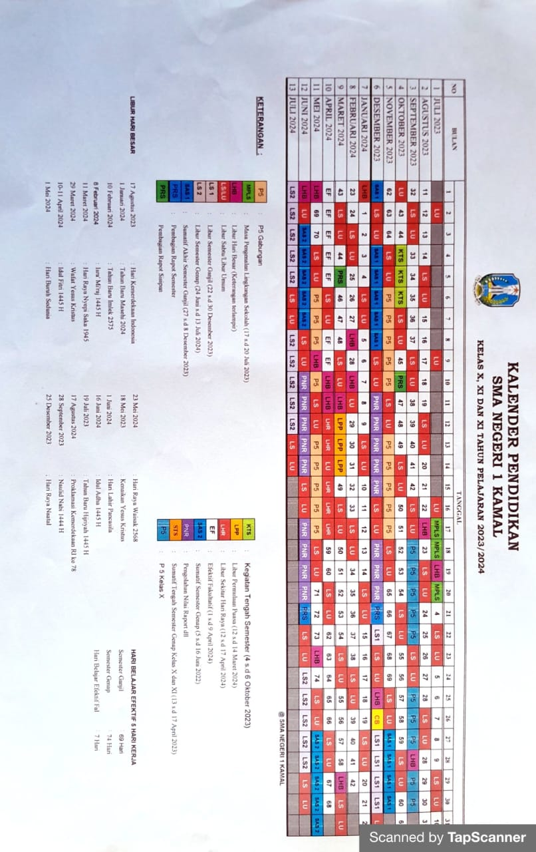

PROGRAM TAHUNAN
(PROTA)

Mata Pelajaran : Bahasa Indonesia
Satuan Pendidikan : SMA Negeri 1 Kamal
Kelas / Semester : X/ Ganjil - Genap
Tahun Pelajaran : 2023/2024

A. Capaian Pembelajaran Fase E
Pada akhir Fase E, peserta didik memiliki kemampuan berbahasa untuk berkomunikasi dan bernalar sesuai dengan tujuan, konteks sosial, akademis, dan dunia kerja. Peserta didik mampu memahami, mengolah, menginterpretasi, dan mengevaluasi informasi dari berbagai tipe teks tentang topik yang beragam. Peserta didik mampu menyintesis gagasan dan pendapat dari berbagai sumber. Peserta didik mampu berpartisipasi aktif dalam diskusi dan debat. Peserta didik mampu menulis berbagai teks untuk menyampaikan pendapat dan mempresentasikan serta menanggapi informasi nonfiksi dan fiksi secara kritis dan etis.
B. Elemen-elemen Capaian Pembelajaran
1. Menyimak
Peserta didik mampu mengveluasi dan mengkreasi informasi berupa gagasan, pikiran, perasaan, pandangan, arahan atau pesan yang akurat dari menyimak berbagai tipe teks (nonfiksi dan fiksi) dalam bentuk monolog, dialog, dan gelar wicara.
2. Membaca dan Memirsa
Peserta didik mengevaluasi informasi berupa gagasan, pikiran, pandangan, arahan atau pesan dari teks lapora, narasi, anekdot, eksplanasi, eksposisi dan diskusi dari teks visual dan audiovisual untuk menemukan makna yang tersurat dan tersisrat. Peserta didik menginterpretasi informasi untuk mengungkapkan gagasan dan perasaan simpati, peduli, empati, dan pendapat pro/kontra dari teks visual dan audiovisual secara kreatif. Peserta didik menggunakan sumber lain untuk menilai akurasi dan kualitas data serta membandingkan dengan isi teks.
3. Berbicara dan Mempresentasikan
Peserta didik mampu mengolah dan menyajikan gagasan, pikiran pandangan, araham atau pesan untuk tujuan pengajuan usul, perumusan masalah dan solusi dalam bentuk monolog, dialog, dan gelar wicara secara logis, runtut, kritis, dan kreatif. Peserta didik mapu mengkreasi ungkapan sesuai dengan norma kesopanan dalam berkomunikasi. Peserta didik berkontribusi lebih aktif dalam diskusi dengan mempersiapkan materi diskusi, melaksanakan tugas dan fungsi dalam diskusi. Peserta didik mampu mengungkapkan simpati, empati, peduli, perasaan, dan penghargaan secara kreatif dalam bentuk teks fiksi dan nonfiksi multimodal.
4. Menulis
Peserta didik mampu menulis gagasan, pikiran, pandangan, arahan, atau pesan tertulis untuk berbagai tujuan secara logis, kritis, dan kreatif dalan bentuk teks informasional atau fiksi. Peserta didik mampu mengalihwahanakan satu teks ke dalam teks lainnya untuk tujuan ekonomi kreatif. Peserta didik mampu menerbitkan hasil tulisannya di media cetak maupun digital.

Smt | BAB | Alur Tujuan Pembelajaran (ATP) | Alokasi Waktu
1 | Bab 1  MengungkapFakta Alam Secara Objektiv | Mengevaluasi informasi yang tidak akurat dan bias dalam laporan hasil obsevasi dengan kritisdan reflektif. Memahami dan menganalisisgagasan dalam laporan hasil observasi dengankritis dan refletif. | 6 JP
 |  | Memahami informasi pada teks laporan danmenilai akurasi serta kualitas data dalam laporan hasil observasi menggunakan informasi pada tekseksplanasi sebagai pembanding. | 2 JP
 |  | Menulis informasi dalam bentuk laporan hasilobservasi secara logis dan etis. | 3 JP
 |  | Mengubah laporan hasil observasi ke dalamformat kreatif yang dapat dipublikasikan dimedia cetak maupun elektronik. | 3 JP
 |  | Mempresentasikan laporan hasil observasidengan runtut dan menggunakan intonasi yangtepat. | 3 JP
1 | Bab 2  Mengungkapkan Kritik lewat Senyuman | Menyimak teks anekdot aural agar dapat mengevaluasi gagasan dan pesan yang disampaikan dalam teks monolog lawakan tunggal secara kritis dan reflektif. | 6 JP
 |  | Memirsa teks anekdot agar dapat menginterpretasi informasi untuk mengungkapkan gagasan dan perasaan simpati, peduli, empati, dan/atau pendapat pro/kontra dar iteks visual yang dipirsa. | 3 JP
 |  | Menggunakan kaidah-kaidah bahasa yang digunakan dalam menyampaikankritiksosial. | 3 JP
 |  | Menulis teks eksposisi hasil penelitian sederhana sebagai sumber penyampaian kritik sosial yang akurat dan menulis teks anekdot dengan informasi yang akurat dan merujuk pada sumber-sumber informasi yang valid dalam bentuk media kreatif. | 3 JP
 |  | Menampilkan lawakan tunggal (stand up comedy) sebagai sarana menyampaikan kritik terhadap fenomena yang terjadi dengan memperhatikan kesantunan dalam berbicara maupun bersikap. | 3 JP
1 | Bab 3  Menyusuri Nilai dalam Cerita Lintas Zaman | Menyimak hikayat yang dibacakan oleh orang lain untuk memahami dan menganalisis pesan dalam teks narasi berbentuk hikayat. | 6 JP
 |  | Membacauntukmenilaidanmengkritisikarakterisasidan plot padahikayatdancerpensertamengaitkannyadengannilai-nilaikehidupan yang berlakupadamasalaludansekarang. | 3 JP
 |  | Memahamikaidahkaidahbahasa yangdigunakandalammenulistekshikayatdancerpen. | 3JP
 |  | Menulisgagasan, pikiran, pandangan,arahanataupesantertulisuntukberbagaitujuansecar alogis, kritis,danreflektifdalambentukteksfiksidanmempublikasikannya di media cetakmaupun digital. | 3 JP
 |  | Menyajikan teks narasi dalam bentuk monologsecara runut dan kreatif. | 3 JP
2 | Bab 4  Belajar Menjadi Negosiator Ulung | Mengevaluasiinformasiberupagagasan, pikiran, pandangan,ataupesandalamteksnegosiasiberbentuk dialogsecaraakurat, kritis, danreflektif. | 6 JP
 |  | Menilaiakurasidankualitas datadalamteksnegosiasidenganmenggunakaninformasipadateksdeskripsisebagaipembanding | 3 JP
 |  | Menggunakansumberpendukung lainuntukmenemukaninformasiberupapenjelasanmak na kata. | 3 JP
 |  | Mengalihwahanakanteksberbentuk dialogkebentuknaratifsecaralogis, kreatif,danmenggunakanalur yang runtut. | 3 JP
 |  | Menyajikangagasan, pikiran, pandangan,ataupesandalambentuk dialog secararuntut,kreatif, dandenganmenggunakanmetode yangtepat. | 3 JP
2 | Bab 5  Memetik keteladanan dari Biografi Pahlawan | Memahamidanmenganalisisinformasiberupa ide pokok, serta penjelasan dari teks biografi secara akurat dan kritis. | 6 JP
 |  | Menganalisisteksrekonuntukmenemukangagasan, pikiran, ataupesan yang tersuratdantersirat. | 3 JP
 |  | Menggunakansumberpendukunglainuntukmenelaahpenggunaantandabacadan kataserapandalamteksbiografisecaraakurat. | 3 JP
 |  | Menulisteksbiografiuntukberbagaitujuansecaralogisdankreatif. | 3 JP
 |  | Menyajikanteksbiografisecaratuntut, logis,dankreatif | 3 JP
2 | Bab 6  Berkarya dan berekspresi melalui puisi | Memahamidiksidalamtekspuisi yangdibacakandengankritisdanReflektif. | 6 JP
 |  | Memahamiteksdiskusidanmenilaiefektivitaspemilihan kata/diksi, pengaturanrima,dantampilantipografidalammendukungmaknada n amanat puisi | 3 JP
 |  | Mengidentifikasitemadansuasanauntukmenemuk anmakna yang tersuratdantersiratdalamtekspuis i. | 3 JP
 |  | Menulistanggapanterhadapantologipuisisecaralogisdankritis yang dalambentukresensibuku | 3 JP
 |  | Menyajikanpembacaanpuisidenganpenghayatan,ekspresi, gesture, suara, danmetode yangsesuaisecarakreatif | 3 JP
Jumlah Jam Pelajaran dalam 1 Tahun di Kelas X |  |  | 108 JP
Diketahui, Bangkalan, 18 September 2023
Guru Pamong Guru Bahasa Indonesia
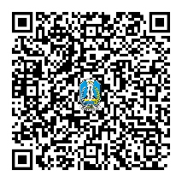
Nurul Komariyah, S.Pd Jamila
NIP. 199008172023212044 NIM. 2034411039

Menyetujui, Kepala SMA Negeri Kamal
Dwi Imam Arif, S.Pd., M.Pd
NIP. 198003022003121005

PROGRAM SEMESTER

Mata Pelajaran : Bahasa Indonesia | Alokasi Waktu : 4 jam / minggu
Kelas/Semester : X / Ganjil | Tahun Pelajaran : 2023/2024

Kompetensi Dasar/Materi Pokok | Alokasi Waktu | Juli |  | Agustus |  |  |  |  | September |  |  |  | Oktober |  |  |  | NoVember |  |  |  |  | Desember |  |  |  | Ket
 |  | 1 | 2 | 3 | 4 | 5 | 6 | 7 | 8 | 9 | 10 | 11 | 12 | 13 | 14 | 15 | 16 | 17 | 18 | 19 | 20 | 21 | 22 | 23 | 24
Topik/konten inti: Menyimak sebuah teks yang dipaparkan orang lain,  - Akurasi informasi dalam laporan hasil observasi  Struktur laporan hasil observasi | 4 JP | MPLS |  |  |  |  |  |  |  |  |  |  | K  T  S |  |  |  |  | BLOK P5 |  |  | SAS |  | PNR |  | LIBUR SEMESTER GABJIL
- Kata-kata khusus  Fakta dan opini | 2 JP
Menulis dan menyajikan teks laporan hasil observasi Sistematika laporan hasil observasi | 6 JP |  | 6
Diskusi dan Presentasi teks laporan hasil observasi | 2 JP |  |  | 2
Ulangan Harian | 2 JP |  |  |  | 2
- Teks Anekdot dan teks lawakan tunggal  - Pesan tersurat dan tersirat  - Struktur teks anekdot | 6 JP |  |  |  |  | 6
- Nilai dalam teks anekdot  - Fakta dan opini dalam teks anekdot | 2 JP |  |  |  |  |  | 2
- Pertanyaan retoris  - Majas sindiran  - Kata kerja material | 2 JP |  |  |  |  |  |  | 2
- Konsep lawakan tunggal (Stand Up Comedy) Kesantunan dalam menyampaikan pendapat | 4 JP |  |  |  |  |  |  |  | 4
- Ulangan Harian | 2 JP |  |  |  |  |  |  |  |  | 2
Cadangan | - JP
Jumlah | 48 JP |  | 4 | 4 | 4 | 4 | 4 | 4 | 4 | 4

Senin, 18 September 2023
Mengetahui
Kepala SMA Negeri 1 Kamal Guru Mata Pelajaran
DWI IMAM ARIF, S.Pd., M.Pd Jamila
NIP. 19800302 200312 1 005 NIM. 2034411039

Tabel 2. Rekaptulasi Nilai Siswa Kelas X-4, X-5, dan X-6
No | Nama | Tugas |  |  | UH
 |  | 1 | 2 | 3
1 | ACHMAD ALIEF MAULIDIN AKBAR | 78 | 75 | 80 | 80
2 | ACHMAD ILHAM HIDAYAT | 78 | 78 | 80 | 80
3 | AHMAD RIZAL AFENDI
4 | ALBIMA NUR PUTRA WIGUNA | 78 | 75 | 80 | 75
5 | ALIAFAN | 75 | 85 | 78 | 80
6 | ANNIZA ZULFIANA | 75 | 95 | 80 | 80
7 | BAJRA ARI SEMESTA | 73 | 91 | 90 | 95
8 | BERORA SYAWILAH FAIZA | 75 | 85 | 73 | 75
9 | DEWI MAS UDAH | 80 | 91 | 88 | 85
10 | DWI OKTAVIANI PUTRI | 75 | 85 | 88 | 80
11 | FABIANO ZAKY FIANSYAH | 78 | 85 | 80 | 90
12 | FARISKA RAHAYU | 75 | 80 | 90 | 75
13 | FITRIA RAHMA DANI | 78 | 90 | 90 | 85
14 | GABRIELLA LOKANANTA BR.S | 75 | 85 | 85 | 95
15 | HANA DIANA | 80 | 91 | 80 | 80
16 | ISNAINIYATUL MUNAWAROH | 75 | 75 | 80 | 95
17 | JUWITA RAHMIATI ARFANY | 75 | 75 | 80 | 85
18 | KADEK ANGGUN PRADITA DEWI | 80 | 75 | 85 | 80
19 | M DANIL ISLAM | 78 | 75 | 78 | 80
20 | MAULANA MALIK IBBRAHIM | 75 | 75 | 75 | 75
21 | MOH FATIHUL FIRDAUS | 75 | 85 | 73 | 90
22 | MOH. AZHAR MAULIDI | 75 | 75 | 78 | 80
23 | MOHAMMAD NOFAL GUFRON | 75 | 80 | 78 | 80
24 | MUHAMMAD THORIQ PRANAJA | 75 | 85 | 85 | 95
25 | NADYA LEANDY PUTRI | 75 | 95 | 73 | 95
26 | NAWFAL RIZKY WAHYUDIANTO | 75 | 90 | 90 | 85
27 | NILA SAFITRI | 80 | 85 | 80 | 95
28 | NUR AMALIA | 75 | 91 | 85 | 95
29 | NUR RISMA WAHYU NING TIAS | 75 | 78 | 80 | 85
30 | NUR SITI FATIMA | 75 | 78 | 90 | 75
31 | PATRICIA ANGEL NATALI GULTOM | 75 | 85 | 80 | 90
32 | SANDY SURYA PRATAMA | 78 | 85 | 85 | 95
33 | SYARIEF HIDAYATULLAH | 78 | 85 | 80 | 90
34 | WILDIANI | 78 | 85 | 80 | 80
35
36

Kelas X – 5
No | Nama | Tugas |  |  | UH
 |  | 1 | 2 | 3
1 | ACHMAD ADITYA NUGRAHA | 80 | 85 | 78 | 80
2 | ACHMAD ROZIQUL FAHRIZI | 78 | 85 | 80 | 85
3 | AINUL ANAM | 75 | 85 | 78 | 100
4 | ANDHINI AMALIA PUTRI | 80 | 85 | 78 | 100
5 | AVRILLIAASYIA | 85 | 85 | 75 | 80
6 | AYU SAFIRA | 85 | 90 | 80 | 95
7 | BISMA ATHALINO | 80 | 80 | 75 | 85
8 | DEVIENA LARA ZATY | 78 | 90 | 80 | 85
9 | DIAN PUTRI DITAMI | 78 | 80 | 78 | 75
10 | DIMAS CANDRA WINATA | 75 | 90 | 80 | 85
11 | DIMAS WAHYU FIRMANSYAH | 78 | 90 | 90 | 95
12 | FERDI ARDIYANSYAH | 75 | 75 | - | 85
13 | INDAH CAHAYA NINGTIAS | 78 | 90 | 80 | 75
14 | INDAH LESTARI | 80 | 90 | 80 | 100
15 | IVAN FIRDAUS | 80 | 90 | 80 | 90
16 | KUTSIA HARFIANI | 75 | 90 | 80 | 90
17 | LUCHIANO ARI PRATAMA | 80 | 90 | 80 | 90
18 | MASKUMAMBANG | 75 | 90 | 80 | 90
19 | MIRANDA MARCELIA | 80 | 80 | 80 | 75
20 | MOCH. RAGIT HIDAYAT | 75 | 80 | 78 | 80
21 | MOHAMMAD REIVALDO | 75 | 75 | 78 | 55
22 | MUHAMMAD UBAIDILLAH BETTHAN | 75 | 80 | 78 | 80
23 | MUZAIYANAH | 75 | 85 | 75 | 85
24 | NANDA SAFRINA RAMADAN | 80 | 85 | 78 | 75
25 | NURUL SITTA YULIA | 80 | 80 | 85 | 85
26 | RAVI LESMANA | 78 | 80 | 78 | 95
27 | RINAT WARDANI | 75 | 80 | 78 | 95
28 | RIZQULLAH ZAKI | 75 | 80 | 75 | 85
29 | SURYA ADIL RAMDHANI | 78 | 80 | 75 | 90
30 | USWATUN HASANAH | 75 | 80 | 78 | 90
31 | VIDELA OKTAVIA RAMADAN | 85 | 80 | 78 | 100
32 | WULAN ALIFIA | 80 | 80 | 78 | 95
33 | YULIANA SAFITRI | 75 | 80 | 78 | 75
34 | ZAHIRA ANISA AMELIA | 80 | 80 | 78 | 100

No | Nama | Tugas |  |  | UH
 |  | 1 | 2 | 3
1 | AISYAH DWI OCTAVIA | 100 | 78 | 75 | 95
2 | ALIEF FACHRURROSI | 100 | 78 | 75 | 95
3 | ALMAS ROYHAN YAFI | 80 | 78 | 75 | 95
4 | ANNISA'UL AINI SABRINA | 85 | 82 | 80 | 100
5 | AYETURROHIM | 85 | 80 | 78 | 95
6 | AZRUL RAMADHAN | 80 | 78 | 75 | 95
7 | CITRA KHARISMA | 90 | 78 | 75 | 95
8 | DEBY MAYSHA PUSPITA SARI | 90 | 75 | 78 | 100
9 | DEVYANA NILASARI ANGGRAEINI | 80 | 78 | 75 | 80
10 | DIVA MUTIARA JASMINE | 80 | 78 | 75 | 100
11 | EKA NUR YASIN | 80 | 78 | 75 | 95
12 | FACHRIZAL KRISNA PRAJA | 80 | 78 | 75 | 90
13 | FAIRUS ZAKY ARITA | 90 | 78 | 75 | 95
14 | HALIMATUS SAKDIYAH | 85 | 75 | 78 | 85
15 | HARRYS PAMUNGKAS | 85 | 78 | 75 | 80
16 | JANUAR ANDI PRATAMA | 90 | 77 | 75 | 85
17 | KEYLA BILQIES SHAKIR | 80 | 82 | 80 | 85
18 | KHUMAIRAH AULIA | 90 | 80 | 78 | 90
19 | LIVINA JULIFIA PUTRI | 90 | 80 | 77 | 95
20 | MOCH SUPRIYANTO PUTRA H | 85 | 78 | 75 | 75
21 | MOCHAMAD FAUZI | 90 | 78 | 75 | 95
22 | MOH.IQBAL HILMI | 80 | 78 | 75 | 80
23 | MOHAMMAD RIZKI | 85 | 78 | 75 | 85
24 | MT.ARYA PRAMANA PUTRA | 90 | 82 | 80 | 75
25 | MUIFAH | 80 | 78 | 75 | 85
26 | NABILA RESTU RAHMADANI | 90 | 78 | 75 | 100
27 | NADIYATUL KHOIROT | 85 | 78 | 75 | 85
28 | NAVIL ZAKIA | 90 | 100 | 95 | 100
29 | NIA RAMADHANI OKTAVIA | 85 | 78 | 75 | 95
30 | NURI ENDHISYA MELATI | 90 | 80 | 78 | 100
31 | ROHANIYEH | 90 | 78 | 75 | 100
32 | ROLI AISAH PUTRI | 85 | 78 | 75 | 95
33 | ZAHRAH NURI MAULIDA | 90 | 80 | 78 | 95
34 | ZULFA ZAKYYAH AKBAR | 85 | 78 | 75 | 100
35
36

MODUL AJAR BAHASA INDONESIA TEKS ANEKDOT
TAHUN PELAJARAN 2023

INFORMASI UMUM
A. IDENTITAS SEKOLAH
Nama Penyusun | Jamila
Institusi | SMAN 1 Kamal
Tahun Pelajaran | 2023
Jenjang Sekolah | SMA
Mata Pelajaran | Bahasa Indonesia
Kelas/ Semester | X/1
Fase | E
Elemen | Memahami Teks Anekdot (Bab2. Mengungkapkan Kritik Lewat Senyuman)
Capaian Pembelajaran | Pada akhir fase E, peserta didik mampu memahami dan menulis teks anekdot hasil pengamatan.
Alokasi Waktu | 2JPx45 menit
B. KOMPETENSI AWAL
Sebelum mempelajari materi ini peserta didik harus memahami,
- Pengertian teks anekdot
- Hal-hal yang perlu diperhatikan sebelum meulis teks anekdot untuk membedakan dengan teks lainnya.
C. PROFIL PELAJAR PANCASILA
Bertaqwa kepada Tuhan YME | yang ditunjukkan melalui berdoa pada awal pembelajaran dan diakhir pembelajaran
Berpikir kritis | yang ditunjukkan melalui kemampuan berpikir untuk menuliskan teks anekdot.
Kreatif | yang ditunjukkan melalui kegiatan mengamati dan mengolah informasi atau fenomena pada kegiatan menulis teks anekdot.
Gotong Royong | yang ditunjukkan melalui kemampuan membantu teman yang kesulitan.
D. SARANA DAN PRASARANA
Sarana | Laptop, LCD atau Proyektor
Prasarana | - Sumber belajar : Buku Paket, Internet  - Media belajar : Video, PPT, Papan Tulis, dan Internet
E. TARGET PESERTA DIDIK
Peserta didik reguler
F. Model Pembelajaran
Moda | Tatap Muka
Model | Discovery Based Learning/Active Learning
Metode | Ceramah dan Tanya Jawab

KOMPONEN INTI
A. TUJUAN PEMBELAJARAN
Agar siswa dapat memahami teks anekdot sebagai salah satu cara dalam meyampaikan kritik dan membuat teks anekdot untuk menyampaikan fakta yang terjadi sebagai bahan untuk menyampaikan kritik sosial dan lainnya.
B. INDIKATOR KETERCAPAIAN TUJUAN PEMBELAJARAN
- Peserta didik mampu menggali informasi tentang teks anekdot yang dipilih dan dibuat.
- Peserta didik mampu membuat teks anekdot yang sesuai secara kreatif.
- Peserta didik mampu mempublikasikan hasil tulisannya dalam lembar/buku.
C. PEMAHAMAN BERMAKNA
Pemahaman konsep membuat teks anekdot bermanfaat dalam kehidupan sehari-hari. Proses menulis dan membaca bisa meningkatkan keterampilan berpikir peserta didik lebih kritis, kreatif dan logis serta membangun rasa percaya diri terhadap karyanya.
D. PERTANYAAN PEMANTIK
- Bagaimana cara menyampaikan kritik dengan baik dan santun?
- Apa yang dimaksud teks anekdot?
- Apa saja bentuk atau media untuk menyampaikan kritik?
E. PERSIAPAN PEMBELAJARAN
- Buku pelajaran, Laptop, android, gambar
- Lembar kegiatan, rubrik penilaian, slide, foto, dan video
- Asesmen
F. KEGIATAN PEMBELAJARAN
Pertemuan 1 (2x45 menit)
KEGIATAN |  | DESKRIPSI KEGIATAN
Pendahuluan | 1. | - Siswa menjawab salam dari guru, kemudian siswa berdoa sebelum memulai kegiatan pembelajaran.  - Siswa menjawab presensi guru, serta memberikan motivasi agar siswa siap untuk belajar.  - Guru memberikan apersepsi terkait dengan pembelajaran sebelumnya.  - Guru memberikan informasi mengenai tujuan pembelajaran dan indikator ketuntasan tujuan pembelajaran serta manfaat dari mempelajari materi.  - Peserta didik merespon pertanyaan pemantik tentang teks anekdot.
Kegiatan Inti |  |  | - Guru menjelaskan materi berupa ppt dan video  - Siswa menyimak video terkait materi:  https://www.youtube.com/shorts/ybB4YqmE9S8  - Guru memfasilitasi siswa untuk mengidentifikasi problematika pembelajaran yang terkait dengan materi teks anekdot.  - Guru menyampaikan tentang tugas yang akan dilakukan peserta didik, mencari contoh teks anekdot.  - Guru memfasilitasi siswa untuk memilih teks anekdot yang akan dicari strukturnya.  - Guru meminta bantuan tiga orang siswa untuk menulis struktur teks anekdot yang mereka tentukan.  - Selanjutnya siswa diminta untuk memahami materi yang disampaikan agar memudahkan untuk mempelajari materi dan tugas pertemuan berikutnya.
Menyusun  Jadwal | 1.  2. |  | Peserta didik menggali informasi teks anekdot sesuai dengan waktu yang telah ditetapkan baik dari buku maupun sumber informasi lainnya seperti internet. Diluar jam pelajaran siswa mempersiapkan alat dan media yang akan digunakan untuk tugas pada pertemuan selanjutnya.
 |  |  | Pertemuan Kedua (2x45 menit)
Perencanaan |  |  | - Guru menyampaikan materi kaidah kebahasaan teks anekdot.  - Guru menjelaskan perbedaan teks anekdot berupa narasi dan dialog.  - Guru memfasilitasi siswa mengga li informasi tentang perbedaan teks anekdot narasi dan dialog.  - Setelah siswa mengetahui perbedaannya, guru meminta siswa untuk mencari teks anekdot.  - Kemudian pserta didik diminta untuk membuat teks anekdot dalam bentuk tulisan dan dikumpulkan untuk menilai kemampuan siswa.
Monitoring | Kegiatan pelaksanaan siswa dilakukan disaat jam pelajaran, maka monitoring dilakukan dengan cara meminta siswa melaporkan proses pekerjaannya lewat lembar/buku yang dikumpulkan melalui guru di kelas. Dalam proses mengerjakan proyek membuat teks anekdot siswa diberi panduan dan arahan oleh guru.
Menguji Hasil Proyek | Setelah siswa mengumpulkan tugas atau proyek, guru menilai hasil proyek atau tugas membuat teks anekdot dalam bentuk tulisan. Penilaian membuat teks anekdot sesuai dengan aspek yang telah ditentukan sebelumnya antara lain: pemahaman siswa terhadap materi, unsur anekdot yang terdapat dalam tulisan, kesesuaian dengan materi.
Penutup | - Siswa bersama guru menyimpulkan pembelajaran yang sudah dibahas.  - Siswa melakukan refleksi terhadap kegiatan yang sudah dilakukan.  - Siswa dan guru merencanakan tindak lanjut pembelajaran untuk pertemuan selanjutnya.  - Siswa berdoa sebelum guru menutup pelajaran.

G. ASESMEN
Asesmen Diagnostik | Penilaian diagnostik dilaksanakan dengan observasi sikap peserta didik saat peserta didik melaksanakan kegiatan membaca dan menulis teks anekdot (bermalar kritis, dan kreatif).
Asesmen Formatif | Penilaian formatif dilaksanakan pada saat 1. Mengumpulkan hasil karyanya  Tujuan: mengembangkan kemampuan peserta didik dalam berikir kritis di dalam kelas. Guru memberikan poin partisipasi dan penilaian atas hasil kerja individu.
Asesmen Sumatif | Penilaian sumatif dilaksanakan setelah Peserta didik menyerahkan hasil produk (karya) berupa tulisan teks anekdot.
H. PENGAYAAN DAN REMIDIAL
- Peserta didik yang sudah mencapai ketuntasan belajar diberi kegiatan pembelajaran pengayaan untuk perluasan atau pendalaman materi (kompetensi).
- peserta didik yang belum tuntas dalam bentuk pembelajaran ulang, bimbingan perorangan, belajar kelompok, pemanfaatan tutor sebaya bagi peserta didik yang belum mencapai ketuntasan belajar sesuai hasil analisis penilaian.
I. REFLEKSI PESERTA DIDIK DAN GURU
- Apakah ada kendala dalam pembelajaran?
- Apakah peserta didik aktif mengikuti?
- Bagaimana level ketercapaian rata-rata peserta didik?
- Apakah semua peserta didik dapat menuntaskan kompetensi?
- Apa strategi agar seluruh siswa dapat menuntaskan kompetensi?
LAMPIRAN
A. LEMBAR KERJA PESERTA DIDIK
Terlampir
B. BAHAN BACAAN GURU DAN PESERTA DIDIK
- Modul Ajar
- Buku paket Bahasa Indonesia kelas X
- https://www.youtube.com/watch?v=UkEFkPNnyro
- https://www.youtube.com/shorts/ybB4YqmE9S8
- https://www.youtube.com/watch?v=w2P_aXz3Q1A
C. GLOSARIUM
- Teks ialah bahan tertulis untuk dasar memberikan pelajaran, berpidato, dan sebagainya.
- Anekdot adalah sebuah karya tulis berupa cerita yang bersifat lucu dan berisi kritikan terhadap sesuatu.
- Humor adalah gejala atau rasa yang merangsang kita unuk tertawa secara mental baik dari dalam maupun luar diri.
- Peristiwa adalah kejadian (hal, perkara, dan sebagainya); kejadian yang luar biasa (menarik perhatian dan sebagainya); yang benar-benar terjadi.
D. DAFTAR PUSTAKA
Aulia, Fadillah Tri, Sefi Indra Gumilar. 2021. Cerdas Cergas Berbahasa dan Bersastra Indonesia untuk SMA/SMK Kelas X. Jakarta Pusat: Pusat Kurikulum dan Perbukuan Badan Penelitian dan Pengembangan dan Perbukuan Kementerian Pendidikan, Kebudayaan, Riset, dan Teknologi.
Gumilar, Sefi Indra, Fadillah Tri Aulia. 2021. Buku Panduan Guru Cerdas Cergas Berbahasa dan Bersastra Indonesia untukSMA/SMK Kelas X. Pusat Kurikulum dan Perbukuan Badan Penelitian dan Pengembangan dan Perbukuan Kementerian Pendidikan, Kebudayaan, Riset, dan Teknologi.

Mengetahui, Bangkalan, 23 Agustus 2023 Kepala SMA Negeri 1 Kamal Guru Mata Pelajaran
Dwi Imam Arif, S. Pd, M. Pd Jamila NIP. 198003022003121005 NPM. 2034411039

LAMPIRAN
BAHAN AJAR
Berikut Langkah-langkah menyusun teks anekdot:
- Menentukan topik yang bersifat mendidik agar pembaca dapat mengambil manfaatnya.
- Mengumpulkan bahan-bahan dari hasil pengamatan dan imajinasi.
- Menyusun kerangka teks anekdot.
- Mengembangkan kerangka menjadi karangan yang utuh.
- Adapun langkah-langkah yang harus diperhatikan dalam membuat teks anekdot, kecuali ada prolog yang menggambarkan sebuah cerita. Hal ini dikarenakan dalam teks anekdot tidak terdapat prolog.
Teks Anekdot Anekdot adalah cerita singkat yang menarik karena lucu dan mengesankan. Anekdot biasanya berkisar pada orang-orang penting dan berdasarkan kejadian nyata (KUBI). Anekdot dapat berupa cerita rekaan yang tidak harus didasarkan pada kenyataan yang terjadi di masyarakat. Partisipan atau pelaku di dalam cerita anekdot pun tidak harus orang penting. Peristiwaperistiwa dalam teks anekdot dapat berupa peristiwa lucu atau humor, jengkel, dan konyol. Teks anekdot ditulis dengan tujuan untuk memberikan kritik dan memberikan sebuah pelajaran bagi masyarakat, khususnya pelayan publik di bidang hukum, sosial, politik, dan lingkungan. Teks anekdot biasanya membahas permasalahan yang berkaitan dengan layanan publik. Tidak semua cerita yang memiliki unsur lucu, jengkel, atau konyol tergolong ke dalam teks anekdot. Yang membedakan teks anekdot dengan teks yang lain yaitu teks anekdot memiliki pesan moral, memiliki unsur lucu atau konyol, dan memiliki struktur (abstraksi, orientasi, krisis, reaksi, dan koda).

Unsur Teks Anekdot
- Judul Suatu cerita harus diwakili oleh sebuah judul, karena dalam setiap judul, pembaca bisa memahami isi dari cerita tersebut.
- Partisipan atau tokoh Dalam sebuah cerita, harus diwakili oleh beberapa tokoh agar cerita tersebut lebih menarik dan mempunyai makna/arti.
- Humor atau lucu Suatu hal yang bisa membuat pembacanya tertawa. Pada kehidupan sehari-hari biasanya kita selalu menemui sebuah lelucon yang unik
- Kritikan atau Sindiran Apabila membuat anekdot, sebuah kritikan sangat diperhatikan untuk memperbaiki sebuah kekurangan.
- Singkat Sebuah anekdot sangat diperhatikan dalam membuat kata-katanya. Suatu anekdot dikatakan jelas apabila tidak terlalu panjang dan di dalamnya terdapat sebuah unsur yang berbeda/sangat unik untuk dibaca
- Menarik Sebuah cerita anekdot harus menarik, bila isinya mengandung unsur lucu dan unik serta menarik perhatian pembacanya yang sebelumnya tidak tahu menjadi tahu
- Nyata Anekdot dibuat berdasarkan cerita yang nyata, melibatkan orang yang sebenarnya, terkenal maupun tidak terkenal dan di tempat yang diketahui.

Berdasarkan uraian di atas, unsur pokok dalam teks anekdot terdapat pada uraian unsur nomor 1 sampai 4, sedangkan unsur nomor 5 sampai 7 adalah unsur penunjang dalam teks anekdot. Karakteristik Teks Anekdot Secara umum karakteristik teks anekdot adalah sebagai berikut:
- Biasanya menunjukan karakter binatang atau figur maunisia;
- Bersifat humoris;
- Mengandung unsur sindiran;
- Berhubungan dengan realitas atau kenyataan;
- Biasanya menggunakan gaya bercerita perbandingan;
- Biasanya ditujukan terhadap orang penting (pejabat) atau sistem pelayanan publik. Tujuan dan Fungsi Teks Anekdot Fungsi dari teks anekdot ada dua, yakni fungsi primer dan sekunder.

Contoh Teks Anekdot

Seorang pemuda sedang mendengar khotbah dari khatib saat salat Jumat. Beberapa saat kemudian, kotak amal diedarkan dan tiba di hadapannya.
Pemuda ini lalu merogoh-rogoh saku belakangnya, lalu memasukkan uang Rp 1.000 untuk sedekah Jumatny.
Tidak lama, ada seorang kakek yang duduk di belakangnya. Si kakek menepuknya sambil memberikan uang Rp 100.000. Tanpa pikir panjang, ia memasukkannya ke kotak amal. Ia lalu menengok si kakek sambil mengagumi kemuliaan hati si kakek dalam hati.
Setelah kotak amal berlalu, kakek itu berkata pada si pemuda sambil tersenyum, "Nak, itu tadi uangmu yang jatuh dari kantung celana belakang."

MEDIA PEMBELAJARAN BERBASIS IT
Media yang digunakan adalah media PPT yang memuat materi. Pemanfaatan PPT sebagai media pembelajaran membuat guru dapat menciptakan kondisi dan suasana pembelajaran yang menarik, menyenangkan dan interaktif.

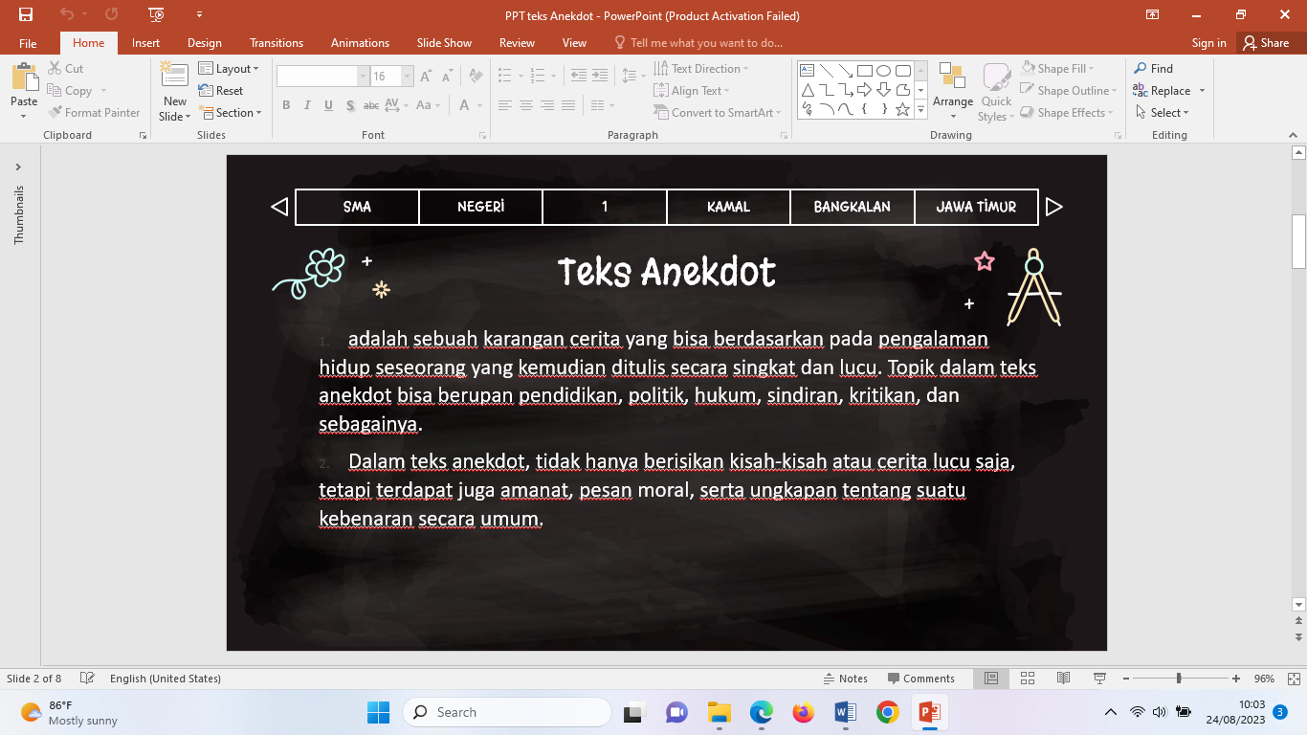
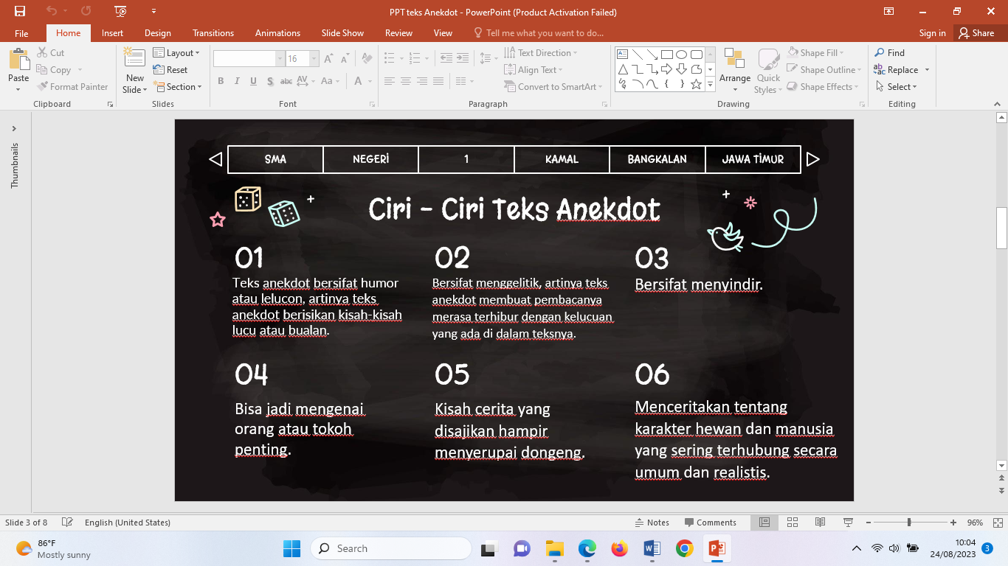

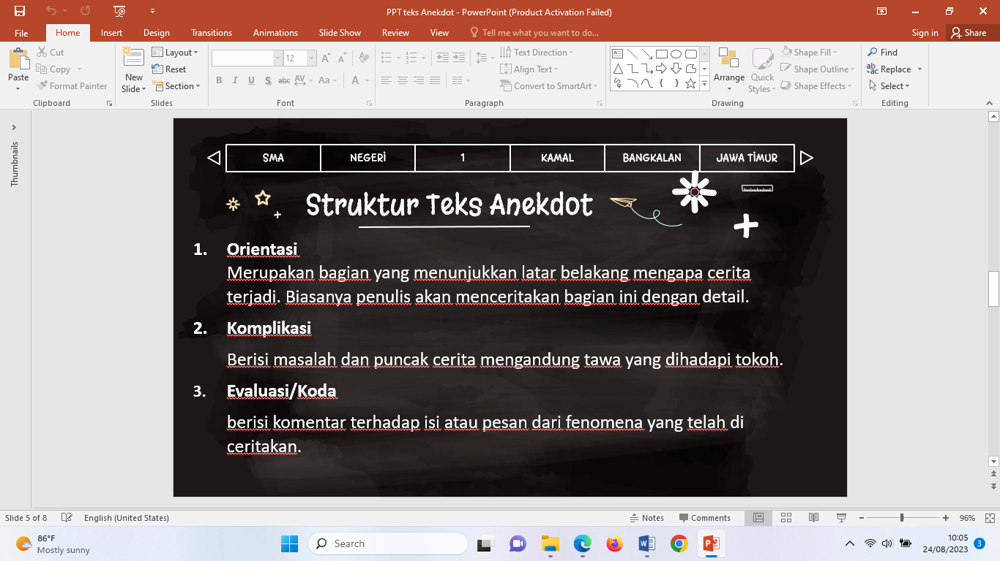

LEMBAR OBSERVASI SIKAP

Mata Pelajaran : Bahasa Indonesia
Elemen : Memahami Teks Anekdot
Tugas : Mencari teks anekdot

Lembar observasi sikap ini digunakan selama kegiatan pembelajaran
No | Nama Siswa | Bernalar Kritis | Manditi | Kreatif

PENILAIAN KETERAMPILAN: MENGEMBANGKAN TEKS ANEKDOT

Nama Peserta Didik :
Kelas /Semester :
Tugas : Membuat Teks Anekdot

No | Instrumen | Skor
1 | Mengembangkan teks anekdot menggunakan kata-kata sendiri.
2 | Pemilihan topik yang tepat.
3 | Penggunaan struktur yang lengkap.
4 | Penggunaan kalimat efektif yang tepat.

Kriteria:
A= Sangat baik
B= Baik
C= Cukup
D= Buruk
E= Sangat buruk

PENGAYAAN DAN REMEDIAL

Pengayaan
- Pengayaan diberikan untuk menambah wawasan peserta didik mengenai materi pembelajaran yang dapat diberikan kepada peserta didik yang telah tuntas mencapai kompetensi dasar (KD).
- Pengayaan dapat ditagihkan atau tidak ditagihkan, sesuai kesepakatan dengan Pengayaan dan Remedial Pengayaan Modul Ajar Fase E Kelas 10 “Menulis Teks Anekdot” 22 peserta didik.
- Berdasarkan hasil analisis penilaian, peserta didik yang sudah mencapai ketuntasan belajar diberi kegiatan pembelajaran pengayaan untuk perluasan atau pendalaman materi (kompetensi), antara lain pemberian tugas untuk memublikasikan tulisan teks deksripsi di media massa atau vlog.

Remedial
- Remedial dapat diberikan kepada peserta didik yang capaian kompetensi dasarnya (KD) belum tuntas.
- Guru memberi semangat kepada peserta didik yang belum tuntas.
- Guru akan memberikan tugas bagi peserta didik yang belum tuntas dalam bentuk pembelajaran ulang, bimbingan perorangan, belajar kelompok, pemanfaatan tutor sebaya bagi peserta didik yang belum mencapai ketuntasan belajar sesuai hasil analisis penilaian

INFORMASI UMUM
A. IDENTITAS SEKOLAH
Nama Penyusun | Jamila
Institusi | SMAN 1 Kamal
Tahun Pelajaran | 2023
Jenjang Sekolah | SMA
Mata Pelajaran | Bahasa Indonesia
Kelas/ Semester | X/1
Fase | E
Elemen | Mengolah dan menyajikan teks anekdot (Bab2. Mengungkapkan Kritik Lewat Senyuman)
Capaian Pembelajaran | Pada akhir fase E, peserta didik mampu memahami dan menyajikan teks anekdot ke dalam komik.
Alokasi Waktu | 2JPx45 menit
B. KOMPETENSI AWAL
Sebelum memulai kegiatan pembelajaran, peserta didik mampu memahami pengertian teks anekdot, ciri-ciri, struktur dan mampu membedakan teks anekdot dengan teks lainnya.
C. PROFIL PELAJAR PANCASILA
Bertaqwa kepada Tuhan YME | yang ditunjukkan melalui berdoa pada awal pembelajaran dan diakhir pembelajaran
Berpikir kritis | yang ditunjukkan melalui kemampuan berpikir kritis dan kreatif untuk menyajikan teks anekdot.
Kreatif | yang ditunjukkan melalui kegiatan mengamati dan mengolah teks anekdot menjadi komik potongan ke dalam media yang kreatif.
Gotong Royong | yang ditunjukkan melalui kemampuan saling bekerjasama dengan tim dalam menyajikan karyanya.
D. SARANA DAN PRASARANA
Sarana | Laptop, Android, spidol dan papan tulis, LCD atau Proyektor
Prasarana | - Sumber belajar : Buku Paket, Internet  - Media belajar : Video, PPT, Kertas Manila/buffalo
E. TARGET PESERTA DIDIK
Peserta didik reguler
F. Model Pembelajaran
Moda | Tatap Muka
Model | Project Based Learning
Metode | Diskusi kelompok, presentasi

KOMPONEN INTI
A. TUJUAN PEMBELAJARAN
Peserta didik mampu memahami pesan tersurat dan tersirat dalam teks anekdot. Serta menulis dan menyajikan teks anekdot ke dalam bentuk komik sebagai sumber penyampaian kritik sosial yang akurat dengan informasi akurat dan merujuk pada sumber-sumber informasi yang valid dalam bentuk media kreatif.
B. INDIKATOR KETERCAPAIAN TUJUAN PEMBELAJARAN
- Peserta didik mampu menggali gagasan tentang teks anekdot yang dipilih, dibaca dan dibuat.
- Peserta didik mampu menyajikan teks anekdot ke dalam bentuk komik yang sesuai dengan informasi secara kreatif dalam media yang disediakan.
- Peserta didik mampu mempublikasikan hasil kerjanya dalam lembar kertas manila dan mempresentasikan hasil karyanya.
C. PEMAHAMAN BERMAKNA
Memahami materi ini, peserta didik akan mendapatkan informasi lebih banyak jika mereka menemukan pengetahuan sendiri melalui menuangkan ide kreatif dengan menyajikan teks anekdot ke dalam komik. Proses menulis dan membaca bisa meningkatkan keterampilan berpikir peserta didik lebih kritis, kreatif dan logis serta membangun percaya diri dalam menampilkan karyanya.
D. PERTANYAAN PEMANTIK
- Bagaimana memilih media yang baik dan kreatif dalam menyampaikan kritik?
- Apa saja yang perlu diperhatikan dalam menyampaikan kritik secara keratif dan kritis?
E. PERSIAPAN PEMBELAJARAN
- Buku pelajaran, laptop, android, gambar
- Kertas manila/buffalo, lembar materi
- Lembar kegiatan (LKPD), rubrik penilaian, slide, foto dan video
- Asesmen
F. KEGIATAN PEMBELAJARAN
Pertemuan 3 (2x45 menit)
KEGIATAN |  | DESKRIPSI KEGIATAN
Pendahuluan | - Siswa menjawab salam dari guru, kemudian siswa berdoa sebelum memulai kegiatan pembelajaran.  - Siswa menjawab presensi guru, serta memberikan motivasi agar siswa siap untuk belajar.  - Guru memberikan apersepsi terkait dengan pembelajaran sebelumnya.  - Guru memastikan kesiapan belajar peserta didik dengan menanyakan kabar dan semangat siswa.
Kegiatan Inti | - Guru menjelaskan materi dalam bentuk ppt dan siswa menyimak penjelasan.  - Guru memfasilitasi siswa untuk memahami dan menyimak materi yang terkait dengan teks anekdot.  - Guru menyampaikan tentang tugas yang akan dilakukan peserta didik, menyajikan teks anekdot ke dalam bentuk komik.  - Guru memfasilitasi siswa untuk bertanya terkait tugas yang diberikan.
Mendesain Perencanaan | - Peserta didik bergotong royong membentuk kelompok melalui hitungan nomor sesuai dengan arahan guru.  - Peserta didik menerima LKPD yang telah diberikan guru.Guru memfasilitasi siswa untuk mencari referensi terkait materi di berbagai media baik buku maupun internet.  - Peserta didik menyimak masalah yang akan dipecahkan secara kelompok yaitu menyajikan teks anekdot menjadi sebuah komik. (gotong-royong)  - Peserta didik membuat desain komik berupa sketsa menggunakan alat, bahan, media dan pembagian tugas sekaligus menyusun laporan awal. (Bernalar kritis)
Menyusun Jadwal | - Peserta didik menyusun jadwal proyek sesuai dengan waktu yang telah ditetapkan.  - Peserta didik membuat timeline dan deadline untuk menyelesaikan proyek yang telah disepakati bersama.  - Peserta didik mengonsultasikan rancangan proyek kepada guru.  - Diluar jam pelajaran siswa mempersiapkan alat dan media yang akan digunakan untuk presentasi.
 |  |  | Pertemuan 4 (2x45 menit)
Monitoring | - Guru memonitoring perkembangan proyek yang dikerjakan peserta didik.  - Peserta didik melakukan pembuatan proyek sesuai jadwal, mencatat setiap tahapan, mendiskusikan masalah yang muncul selama melaksanakan proyek dengan guru.
Menyajikan Hasil | Peserta didik menyajikan hasil diskusi kelompok ke dalam lembar kerja yang telah disiapkan guru.
Menguji Hasil proyek | - Peserta didik mempresentasikan hasil kerjanya bersama kelompok masing-masing.  - Peserta didik menunjukkan hasil komik yang telah dibuat bersama tim nya.
Penutup | - Siswa bersama guru menyimpulkan pembelajaran yang sudah dibahas.  - Siswa melakukan refleksi terhadap kegiatan yang sudah dilakukan.  - Guru menutup pelajaran dan mengucap salam.

G. ASESMEN
Asesmen Diagnostik | Penilaian diagnostik dilaksanakan dengan observasi sikap peserta didik saat peserta didik melaksanakan kegiatan membaca, menulis, dan menyajikan teks anekdot (bermalar kritis, gotong-royong dan kreatif).
Asesmen Formatif | Penilaian formatif dilaksanakan pada saat mengumpulkan hasil karyanya dan mempresentasikannya di depan dengan kelompok masing-masing.
Asesmen Sumatif | Penilaian sumatif dilaksanakan setelah Peserta didik menyerahkan hasil produk (karya) berupa komik dari teks anekdot.
I. REFLEKSI PESERTA DIDIK DAN GURU
- Apakah ada kendala dalam pembelajaran?
- Apakah peserta didik aktif mengikuti?
- Apakah peserta didik mengalami kesulitan selama proses pembelajaran?
- Apakah semua peserta didik dapat memahami materi yang telah didiskusikan?
LAMPIRAN
A. LEMBAR KERJA PESERTA DIDIK
Terlampir
B. BAHAN BACAAN GURU DAN PESERTA DIDIK
- Modul Ajar
- Buku paket Bahasa Indonesia kelas X
- https://repositori.kemdikbud.go.id/21631/1/X_Bahasa-Indonesia_KD-3.5_Final.pdf
C. GLOSARIUM
- Pesan tersurat ialah yakni makna yang bisa langsung dipahami dengan benar dan pasti setelah kita membacanya.
- Pesan tersirat yakni makna tersembunyi yang bisa dipahami secara tidak langsung.
- Komik adalah seni menggunakan gambar tidak bergerak yang disusun sedemikian rupa sehingga membentuk jalinan cerita.
D. DAFTAR PUSTAKA
Aulia, Fadillah Tri, Sefi Indra Gumilar. 2021. Cerdas Cergas Berbahasa dan Bersastra Indonesia untuk SMA/SMK Kelas X. Jakarta Pusat: Pusat Kurikulum dan Perbukuan Badan Penelitian dan Pengembangan dan Perbukuan Kementerian Pendidikan, Kebudayaan, Riset, dan Teknologi.
https://www.detik.com/edu/detikpedia/d-6425153/makna-tersurat-dan-tersirat-dalam-teks-serta-contohnya
https://repositori.kemdikbud.go.id/21631/1/X_Bahasa-Indonesia_KD-3.5_Final.pdf
Gumilar, Sefi Indra, Fadillah Tri Aulia. 2021. Buku Panduan Guru Cerdas Cergas Berbahasa dan Bersastra Indonesia untukSMA/SMK Kelas X. Pusat Kurikulum dan Perbukuan Badan Penelitian dan Pengembangan dan Perbukuan Kementerian Pendidikan, Kebudayaan, Riset, dan Teknologi.

Mengetahui, Bangkalan, 31 Agustus 2023
Kepala SMA Negeri 1 Kamal Guru Mata Pelajaran

Dwi Imam Arif, S. Pd, M. Pd Jamila
NIP. 198003022003121005 NPM. 2034411039

LAMPIRAN

BAHAN AJAR

- Makna Tersirat dalam Sebuah Teks Anekdot
Pada penjelasan sebelumnya diungkapkan bahwa teks anekdot merupakan cerita yang singkat dan lucu. Namun demikian, dibalik kelucuannya muncul makna tersirat di antaranya untuk menyindir atau merupakan sarana untuk mengkritik persoalan yang biasanya terdapat dalam dunia politik. Ekspresi, gestur tubuh, dan perilaku tokoh dalam teks anekdot pun dijadikan sebagai daya tarik tersendiri untuk menyampaikan pesan. Hal ini disebabkan karena pesan merupakan hal yang paling penting dalam teks anekdot. Pesan tersebut disampaikan secara tersirat sehingga pembaca harus memahami terlebih dahulu isi anekdot itu. Oleh karena itu, pembaca harus cermat dan cerdas ketika membaca teks anekdot agar dapat memahami pesan yang sebenarnya yang dinginkan oleh penulis teks anekdot tersebut.

- Menciptakan Kembali Teks Anekdot
Menciptakan teks anekdot sangat berbeda dibandingkan jika kalian menciptakan teks-teks yang lain. Mengapa demikian? karena teks anekdot bukan sekadar teks yang hanya dipahami konten/ isi nya saja tetapi membaca teks ini perlu identifikasi dan perenungan untuk mendapatkan makna atau pesan yang ingin disampaikan oleh penulis sehingga ketika kalian akan menciptakan teks ini, maka yang harus dikuasai adalah kalian harus paham dan tahu persoalan disekitarnya baik dari yang terdekat sampai dengan yang terjauh atau terluas. Baik masalah sosial, politik maupun budaya. Pemunculan tokoh dan pembuatan alur yang menarik, dapat menjadi daya tarik sendiri bagi pembaca pada saat menikmati anekdot yang kalian buat. ketika kalian akan mengemas topik dan masalah menjadi sebuah teks anekdot. Hal yang jangan sampai dilupakan bahwa ciri anekdot salah satunya adalah sindiran yang dibalut kelucuan. Maka, ingatlah ciri itu sebagai ciri yang paling utama. Maka pastilah teks anekdot yang kalian ciptakan akan disukai oleh pembaca.

MEDIA PEMBELAJARAN
Media yang digunakan adalah media PPT yang memuat materi. Pemanfaatan PPT sebagai media pembelajaran membuat guru dapat menciptakan kondisi dan suasana pembelajaran yang menarik, menyenangkan dan interaktif.

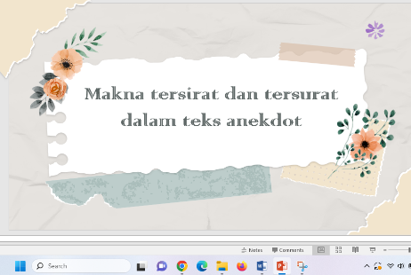

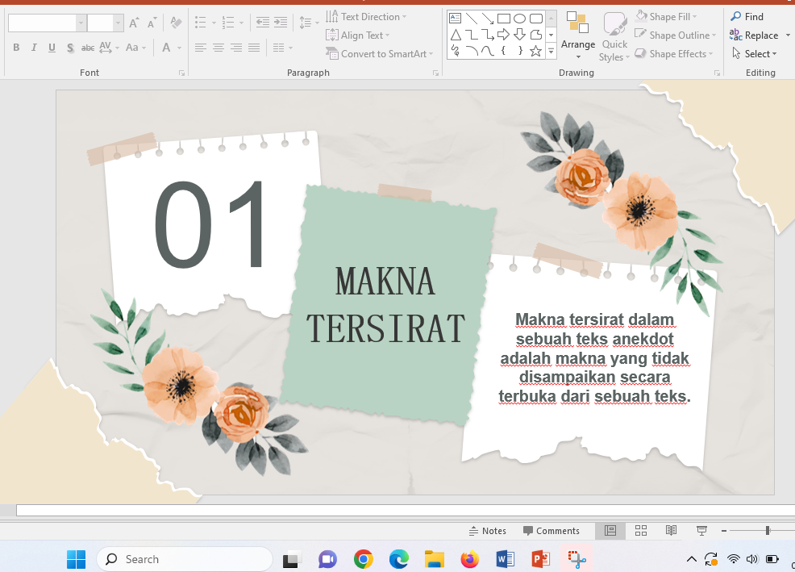

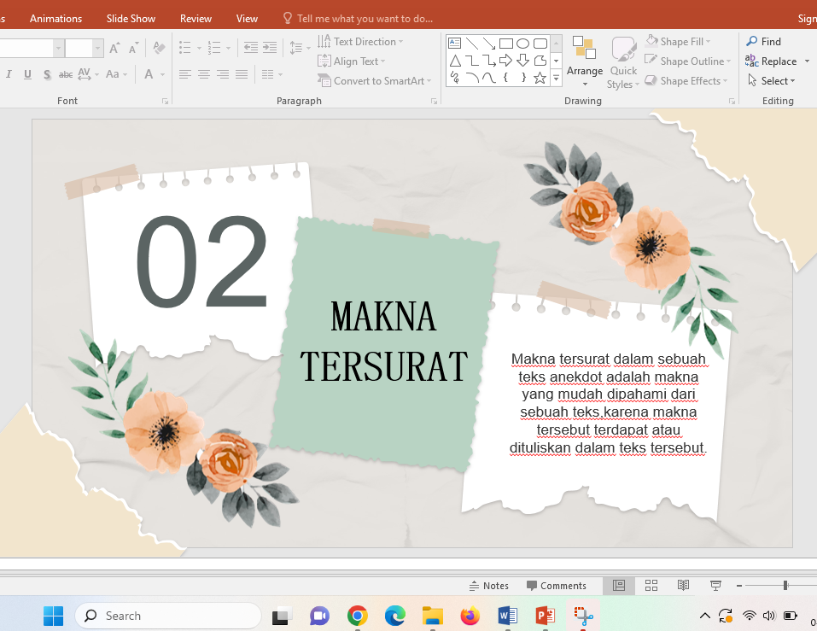

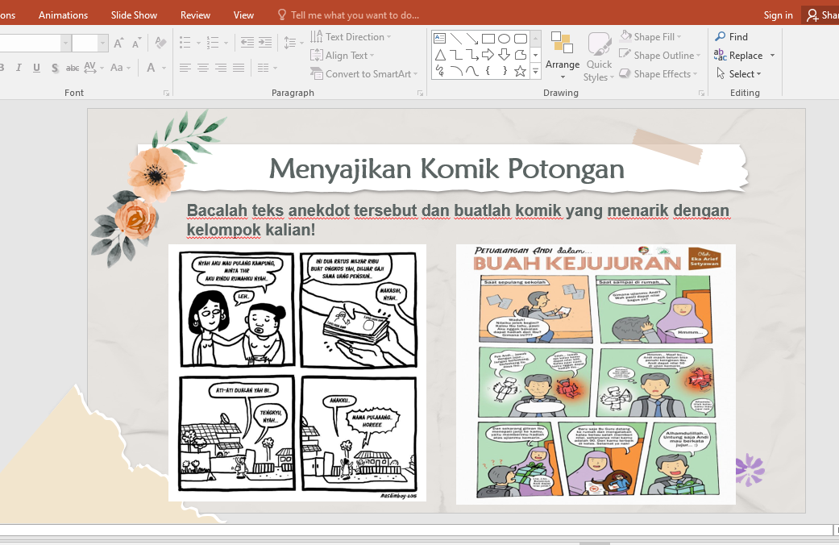

LEMBAR KERJA PESERTA DIDIK (LKPD)

Tujuan Pembelajaran:
Setelah memahami pengertian, ciri-ciri, kaidah kebahasaan, pesan tersirat dan pesan tersurat yang terdapat pada teks anekdot. Peserta didik mampu menyajikan teks anekdot yang didapatnya ke dalam bentuk komik dengan tim nya sebagai media menyampaikan kritik secara kreatif.

- Petunjuk Kerja
- Bacalah teks anekdot yang telah dibagikan guru secara bergantian dengan anggota kelompok.
- Carilah referensi komik yang berisi teks anekdot atau kritik lainnya.
- Diskusikanlah bentuk dan isi komik yang sesuai dengan cerita di dalam teks anekdot tersebut.
- Mulailah membuat sketsa komik menggunakan alat dan bahan yang telah disediakan.

- Berlatih Mengolah Teks Anekdot
- Siapkan alat, bahan, dan lembar teks anekdot yang sudah dibagikan oleh guru.
- Mulailah berlatih mengembangkan teks anekdot ke dalam bentuk komik menggunakan kertas manila/buffalo yang telah diberikan oleh guru.
- Tunjukkan hasil kerja kepada guru untuk mendapatkan validasi.
- Setelah semua kerangka selesai, sempurnakanlah hasil gambar komik tersebut dengan cerita teks anekdot.
- KemudiaN sajikanlah dalam bentuk tabel untuk presentasi.

- Menyajikan Komik ke dalam tabel
Nama Kelompok :
Anggota kelompok :
Kelas :
Judul :

Judul | Isi Teks
Masalah/Isi
Unsur Humor
Kritik Yang Disampaikan
Makna

PENILAIN OBSERVASI SIKAP

Mata Pelajaran : Bahasa Indonesia
Elemen : Menyimak pesan tersurat dan tersirat dalam teks anekdot
Tugas : Menyajikan teks anekdot ke dalam komik

No | Nama Peserta Didik | Berpikir kritis  (30) | Gotong Royong  (35) | Kreatif  (35) | Skor

RUBIK PENILAIAN PENGETAHUAN DAN KETERAMPILAN:
MENYAJIKAN TEKS ANEKDOT

Mata Pelajaran :
Kelas /Semester :
Tugas : Menyajikan Teks Anekdot ke dalam Komik
No | Nama Peserta Didik | Sitematika Presentasi | Pemilihan Bahasa | Kesesuaian gambar | Bernalar Kritis dan aktif | Nilai Skor

Kriteria Penilaian:
Nilai | Predikat | Keterangan
75-100 | A | Sangat Baik
50-74 | B | Baik
26-49 | C | Cukup
0-25 | D | Kurang

A. INFORMASI UMUM

IDENTITAS SEKOLAH
Nama Penyusun | Jamila
Kelas/Jenjang | X/SMA
Institusi | SMAN 1 KAMAL
Tahun Peyusunan MA | 2023
Mata Pelajaran | Bahasa Indonesia
Elemen | Jurnal membaca dan quiz (Bab 2)
Fase | E
Capaian Pembelajaran | Peserta didik mampu mengungkapkan gagasan dalam suatu teks melalui jurnal membaca dengan mematuhi tata caranya. Serta mampu menceritakan kembali suatu informasi yang didapat dari teks di dalam buku bacaan dengan topik yang beraneka ragam. Peserta didik juga mampu menyelesaikan soal dengan baik dan benar dalam waktu yang ditentukan.
Alokasi Waktu | 2JPX45 menit

Kompetensi Awal | Sebelum melaksanakan ulangan harian berbasis quis, siswa harus memiliki keterampilan menggali informasi melalui jurnal baca dan siswa harus bisa memahami pengertian, struktur, pesan tersurat dan tersirat, serta kaidah bahasa dalam teks anekdot
Profil Pelajar Pancasila | Beriman kepada Tuhan Yang Maha Esa: yang ditunjukkan melalui berdoa pada awal pembelajaran dan diakhir pembelajaran
 | Bernalar kritis: yang ditunjukkan melalui penemuan informasi berdasarkan hasil jurnal membaca yang kemudian dipresentasikan.
 | Mandiri: dengan cara sadar diri dan tidak ketergantungan pada teman saat melaksanakan kegiatan pembelajaran.
 | Kreatif: yang ditunjukkan melalui kemampuan membaca buku dalam menggali informasi untuk menyampaikan kritik dan gagasan.
Sarana dan Prasarana | Papan tulis, aplikasi/web quiz, LKPD, modul ajar, buku paket, internet dan sumber belajar lainnya.
Target Peserta Didik | Reguler
Model Pembelajaran | Moda: Tatap muka
 | Model: Cooperative Integrated Reading
 | Metode: Quiz dan Review

B. KOMPONEN INTI

Tujuan Pembelajaran
Setelah memahami materi teks anekdot, peserta didik dapat memperoleh informasi, mengevaluasi gagasan, menyampaikan kritik dan pesan pada sumber bacaan melalui jurnal membaca berupa review.
Indikator Ketercapaian Pembelajaran
- Peserta didik mampu memperoleh informasi baru dari teks yang dibaca atau sesuai dengan topik.
- Peserta didik mampu berbicara dengan pilihan kata dan sikap tubuh/gestur yang santun, menggunakan volume dan intonasi yang tepat sesuai konteks.
- Peserta didik mengajukan dan menanggapi pertanyaan, jawaban, pernyataan, penjelasan dalam suatu percakapan dan diskusi dengan aktif.
- Peserta didik mampu mengungkapkan gagasan melalui jurnal membaca.
- Peserta didik mampu menceritakan kembali suatu informasi yang dibaca dari teks buku bacaan dengan topik yang beraneka ragam.
Pemahaman Bermakna | Dalam kegiatan jurnal membaca akan meningkatkan pemahaman dan pengetahuan tentang materi yang dipelajari peserta didik. Serta proses ini melibatkan membaca teks atau literatur tertentu, seperti buku, atau sumber-sumber informasi lainnya, kemudian mencatat poin-poin penting, argumen, dan pemahaman pribadi tentang topik tersebut.
Pertanyaan Pemantik | - Bagaimana menyampaikan kritik melalui sumber bacaan?  - Apakah informasi yang kita dapat dari membaca cukup membantu dalam menyampaikan kritik secara santun?  - Apakah yang kita peroleh melalui jurnal membaca?
Persiapan Pembelajaran | - Guru dan siswa mempersiapkan web quiz dan android  - Guru mempersiapkan lembar kegiatan dan rubrik penilaian  - Asesmen

Kegiatan Pembelajaran
Pertemuan 5 (2X45 menit)
Kegiatan awal
⮚ Peserta didik dan guru berdoa bersama untuk memulai pembelajaran
⮚ Guru menyapa dan memberi semangat kepada peserta didik dan melanjutkan presensi kehadiran
⮚ Peserta didik dan Guru membahas tentang kesepakatan yang diterapkan dalam pembelajaran
Kegiatan inti
- Guru mengajak siswa menelaah kembali pada masing-masing individu dari hasil membaca yang disajikan seperti yang dijelaskan pada pertemuan sebelumnya sebagai stimulus bagi siswa untuk memperoleh informasi sebelum menyampaikan kritik.
- Peserta didik menyerahkan hasil kerjanya sesuai dengan langkah-langkah yang telah dijelaskan pada pertemuan sebelumnya.
- Guru memberikan masukkan terkait hasil karya siswa.
- Peserta didik mempresentasikan hasil karyanya agar siswa lain dapat memberi masukkan atau komentar.
- Selama presentasi, siswa diminta juga untuk mengamati cara presentasi temannya secara umum.
- Guru memberi apresiasi dan membahas sekilas tentang cara presentasi yang dilakukan oleh siswa.
Kegiatan Penutup
⮚ Guru memberi kesempatan kepada siswa untuk bertanya atau menyampaikan pendapat.
⮚ Peserta didik dan guru menyimpulkan pembelajaran hari ini dan memberikan informasi terkait pertemuan selanjutnya.
⮚ Guru menutup pembelajaran.

Pertemuan 6 (Luring 2X45 menit )
Kegiatan awal
⮚ Peserta didik dan guru berdoa bersama untuk memulai pembelajaran.
⮚ Guru menyapa dan memberi semangat kepada peserta didik dan melanjutkan presensi kehadiran.
⮚ Guru bertanya kepada peserta didik tentang kondisi dan kesiapan belajar siswa pada pagi hari ini.
⮚ Guru menyampaikan tujuan kegiatan pembelajaran kali ini dan menjelaskan kegiatan apa saja yang akan dilakukan serta hal-hal apa saja yang akan dinilai dari peserta didik selama proses pembelajaran
⮚ Peserta didik dan Guru membahas tentang kesepakatan yang diterapkan dalam pembelajaran.
Kegiatan inti
- Peserta didik diberi arahan terkait ulangan harian.
- Peserta didik diberi link web untuk menrejakan soal berupa quiz.
- Peserta didik diarahkan untuk mengerjakan soal ulangan harian.
- Siswa diminta memperhatikan arahan guru.
- Siswa secara individu diminta login menggunakan akun masing-masing.
- Selama kegiatan ulangan harian berlangsung, guru memantau peserta didik dalam mengerjakan soal latihan.
Kegiatan Penutup
⮚ Peserta didik diberi apresiasi oleh guru terkait latihan yang sudah dikerjakan.
⮚ Peserta didik dan guru menyimpulkan pembelajaran hari ini.
⮚ Guru menutup pembelajaran.

Bangkalan, 06 September 2023
Mengetahui, Guru Mata Pelajaran
Kepala SMA Negeri 1 Kamal

Dwi Imam Arif, S. Pd, M. Pd Jamila
NIP. 198003022003121005 NPM. 2034411039

LAMPIRAN

LEMBAR ASESMEN DIAGNOSTIK

A. Asesmen Non Kognitif

Asesmen diagnostik non kognitif di awal pembelajaran dilakukan untuk menggali hal-hal meliputi kesejahteraan psikologi peserta didik, sosial emosi, aktivitas peserta didik selama belajar di rumah, kondisi keluarga dan pergaulan peserta didik, gaya belajar, karakter, dan minat siswa.
- Apa kabar hari ini?
- Apakah ada yang sakit hari ini?
- Apakah kalian dalam keadaan sehat?
- Apakah anak-anak merasa bersemangat hari ini?
- Apakah anak-anak sudah makan?

Apakah tadi malam sudah belajar?

B. Asesmen Kognitif

Identifikasi materi yang akan diujikan | Pertanyaan | Kemungkinan Jawaban | Skor (Kategori) | Rencana Tindak Lanjut
Mengetahui pengertian, struktur teks anekdot | 1. Apa yang kalian ketahui tentang teks anekdot | Teks yang mengungkapkan fakta-fakta yang didapatkan melalui proses pengamatan. | Paham utuh | Pembelajaran dapat dilanjutkan ke unit berikutnya
 |  | teks yang mengungkapkan fakta-fakta dari penelitian | Paham  sebagian | Memberikan remedial
 |  | teks hasil pengolahan data | Tidak paham | Memberikan remedial
 | 2. Sebutkan struktur teks anekdot | Orientasi | Paham utuh | Pembelajaran dapat dilanjutkan ke unit berikutnya
 |  | Komplikasi | Paham  sebagian | Memberikan remedial
 |  | Evaluasi | Tidak paham | Memberikan remedial
Keterangan:
A (Paham Utuh)
B (Paham Sebagian)
C (Tidak Paham)

RUBIK ASESMEN PROSES PRESENTASI
INSTRUMEN PENILAIAN: PROSES PRESENTASI
ASPEK | Belum Kompeten (0-6) | Cukup Kompeten (6-7) | Kompeten (8-9) | Sangat Kompeten (10)
Proses mengamati | Peserta didik tidak mengamati | Peserta didik hanya mengamati sebagian materi presentasi | Peserta didik mengamati seluruh materi tapi tidak menuliskan secara lengkap pada lembar presentasi | Peserta didik mengamati seluruh materi dan menuliskan secara lengkap pada lembar presentasi
Proses  Mengumpulkan  Informasi | Peserta didik tidak melakukan proses presentasi | Peserta didik melakukan proses presentasi sebagian hasil pengamatannya dengan jurnal membaca | Peserta didik melakukan proses jurnal membaca dan hasil pengamatannya tidak ditulis lengkap | Peserta didik melakukan proses presentasi mulai dari jurnal membaca, semua hasil pengamatannya ditulis lengkap. Serta mendapatkan informasi yang  diinginkan
Proses presentasi hasil | Peserta didik tidak mampu mempresentasikan hasil jurnal membacanya. | Peserta didik mampu mempresentasikan hasil membacanya tapi dengan sikap yang kurang baik | Peserta didik mampu mempresentasikan hasil membacanya dengan sikap yang baik namun tidak mampu menulis dengan lengkap. | Peserta didik mampu mempresentasikan hasil jurnal membacanya dengan sikap yang baik dan mampu menuliskannya dalam lembar presentasi.

ASESMEN SUMATIF

(Ulangan Harian Berupa Quiz)

- Perhatikan struktur anekdot :
Struktur teks anekdot
  - Koda
  - Krisis
  - Abstraksi
  - Reaksi
  - Orientasi

Urutan struktur teks anekdot yang tepat adalah ….
  - 3-5-4-2-1
  - 3-5-2-4-1
  - 3-4-5-2-1 D. 3-2-4-5-1
E. 3-4-2-5-1
- Berikut ini yang bukan ciri-ciri teks anekdot adalah….
A. Struktur teks orientasi-krisis-reaksi
  - Memiliki pesan moral
  - Memiliki unsur lucu
  - Berbentuk cerita
  - Menggelitik
- Berikut ini yang termasuk unsur kebahasaan kecuali ...
A. Konjungsi yang menyatakan hubungan waktu
  - Kalimat retoris
  - Kalimat tanya
  - Kata kerja aksi
  - Kalimat yang menyatakan peristiwa masa lalu
- Bacalah teks anekdot tersebut!

Kisah Pemulung

Pada siang hari di sebuah kompleks perumahaan yang kelihatan mewah terjadi perdebatan antara Pak RT dan Pak Pemulung. Masalah yang mereka debatkan adalah hal remeh yaitu di lingkungan perumahan itu, memang sudah banyak ditempel papan dengan tulisan “Pemulung
Dilarang Masuk”, tetapi masih saja ada pemulung yang tidak menaati aturan tersebut. Pak RT : “Pak sedang cari apa di tempat sampah itu? Lihat tulisan di perumahan ini, tidak?”
Pemulung :“Emang tulisannya apa, Pak?”
Pak RT : “Di papan itu tertulis Pemulung Dilarang Masuk, lantas kenapa Bapak nekat masuk di perumahan ini?”
Pemulung : “Yah, Pak RT ini gimana sih… kalau saya bisa baca tulisan yang di papan itu, tentu saya tidak akan jadi pemulung, Pak!”

Dari teks anekdot di atas, makna tersiratnya adalah... A. Masih banyak orang miskin di sekitar kita!
- Pemulung dilarang masuk!
- Banyak pemulung yang tidak menaati peraturan.
- Ternyata angka buta aksara disekitar kita masih banyak.
- Teranyata masih banyak pemulung disekitar kita.
- Dari teks anekdot di atas, konjungsi yang menyatakan hubungan waktu adalah ...
A. Kemudian
  - Dan
  - Yang
  - Dengan
  - Di

Perhatikan teks di bawah ini !

(1) Seorang laki-laki masuk bank dan berkata ia ingin pinjam $200 selama enam bulan. (2) Ia menjaminkan Rolls Royce miliknya dan meminta bank menahan mobilnya itu sampai utangnya lunas. (3) Enam bulan kemudian orang itu kembali ke bank membayar $200 ditambah $10 bunga dan mengambil kembali Roll –nya. (4) Petugas pinjaman bertanya kepadanya mengapa orang yang mengendarai Roll Royce perlu pinjaman $200 lalu jawabnya, “Saya harus ke Eropa selama enam bulan dan di mana lagi saya dapat menitipkan Rolls selama itu hanya $10? “ (5) Si petugas melongo dan sejurus kemudian tertawa mengakui kecerdikan si pemilik Roll Royce.

- Orientasi pada teks anekdot tersebut adalah kalimat ….
  - (1)
  - (2)
  - (3)
  - (4)
  - (5)

- Bagian krisis pada teks anekdot tersebut adalah …
Seorang pemilik Roll Royce meminjam uang di bank dan menjaminkan mobilnya.
  - Seorang pemilik Roll Royce meminta bank menahan mobilnya sampai utangnya lunas.
  - Seorang pemilik Roll Royce membayar utang dan mengambil mobilnya.
  - Seorang pemilik Roll Royce meminjam uang di bank dan menitipkan mobilnya dengan cara menjaminkan mobil tersebut.
  - Seorang pemilik Roll Royce memberikan jawaban yang membuat si petugas bank melongo dan tertawa.

Perhatikan teks di bawah ini !

Seorang dosen Fakultas Hukum sedang memberi kuliah Hukum Pidana. Saat tiba sesi tanya jawab si Ali bertanya pada dosen, ”Apa kepanjangan dari KUHP,Pak?” Lalu dosen tidak menjawab sendiri, tetapi dilemparkannya pada si Ahmad. “Saudara Ahmad, coba bantu saya untuk menjawab pertanyaan saudara Ali!” pinta beliau. Dengan tegas si Ahmad menjawab, “Kasih Uang Habis Perkara, Pak!” tegasnya. Mahasiswa lain tentu tertawa, sedang pak dosen geleng-geleng kepala, seraya menambahkan pertanyaan pada si Ahmad, “Saudara Ahmad, darimana Saudara tahu jawaban itu?” Dasar si Ahmad, pertanyaan tersebut dijawabnya pula dengan tegas, “Peribahasa Inggris mengatakan ‘Pengalaman adalah guru yang terbaik’ begitu, Pak!” Seisi kelas tertawa. Lalu tawa mereda dan kelas kembali tenang.

- Kelucuan teks anekdot terdapat pada bagian …
  - Dosen sedang memberi kuliah hukum pidana.
  - Saat sesi tanya jawab antara mahasiswa dan dosen.
  - Saat Ahmad memplesetkan KUHP menjadi Kasih Uang Habis Perkara.
  - Para mahasiswa tertawa mendengar jawaban Ahmad.
  - Para mahasiswa menertawakan keluguan Ahmad menjawab pertanyaan dosen.

- Arti istilah ‘Kasih Uang Habis Perkara’ dalam teks tersebut adalah ….
  - Setiap perkara dikenai biaya
  - Setiap perkara dapat ditindaklanjuti dengan uang
  - Setiap perkara dapat diselesaikan dengan uang
  - Setiap perkara tidak dapat diuangkan
  - Setiap perkara tidak dapat diselesaikan

- Makna tersirat pada teks anekdot di atas adalah...
  - Menjelaskan kepanjangan KUHP sebenarnya adalah Kitab Undang Hukum Pidana.
  - Mengkritik Bapak dosen sedang memberikan kuliah hukum pidana.
  - Peribahasa Inggris mengatakan pengalaman adalah guru terbaik.
  - Menyindir kepada oknum penegak hukum yang mau disuap.
  - Menyindir Ali yang bertanya kepanjangan KUHP.

- Yang bukan termasuk partisipan dalam teks anekdot di atas adalah ...
  - Dosen
  - Ali
  - Ahmad
  - Mahasiswa
F. Saudara Ahmad

- Teks anekdot berjudul KUHP terdapat kritikan dalam kalimat ...
A. Apa kepanjangan KUHP, Pak?
  - Dengan tegas Ahmad menjawab, “Kasih Uang Habis Perkara, Pak …!
  - Semua mahasiswa di kelas itu tercengang. Mereka berpandang-pandangan
D. Mahasiswa lain tentu tertawa, sedangkan pak dosen hanya menggelenggelengkan kepala seraya menambahkan pertanyaan kepada Ahmad
E. Dasar Ahmad, pertanyaan pak dosen dijawabnya dengan tegas

Bacalah teks anekdot berikut dengan saksama!

Holmes dan Watson sedang mengikuti perkemahan musim semi . Di tengah malam, Holmes terbangun dan membangunkan Watson. “Watson,” katanya,”Lihat ke langit dan katakan apa yang kamu lihat.” “Saya melihat jutaan bintang, Holmes,” kata Watson.
“Dan apa kesimpulannya, Watson?”
Watson berpikir sejenak. “Baik,” katanya, “ Berdasarkan astronomi, ada jutaan galaksi dan mungkin milyaran planet. Menurut astrologi, saya mengamati bahwa Saturnus berada di dalam Leo. Menurut horologi, saya menyimpulkan bahwa waktu mendekati tiga seperempat pagi, menurut meteorology, saya kira besok harinya bagus. Menurut teologi, saya lihat bahwa Tuhan Mahakuasa dan kita begitu kecil tak berarti. Menurutmu sendiri apa, Holmes?”
“Watson, tenda kita dicuri orang!”

- Isi teks anekdot tersebut adalah …
  - Holmes dan Watson sedang berkemah.
  - Holmes membangunkan Watson dan menanyakan sesuatu kepadanya.
  - Watson menjawab pertanyaan Holmas dengan rinci.
  - Watson menguasai beberapa ilmu.
  - Watson tidak menyadari tenda mereka dicuri.

- Dari teks anekdot diatas yang menunjukkan seru adalah ... A. Dan apa kesimpulannya, Watson?
  - Saya melihat jutaan bintang, Holmes
  - Lihat ke langit dan katakan apa yang kamu lihat
  - Watson, tenda kita dicuri orang!
  - Watson berpikir sejenak. “Baik,” katanya

Bacalah susunan teks anekdot berikut ini dengan saksama!
  - “Kita sudah memenuhi permintaanmu.” kata editor itu memberitahu si pengarang.
  - Artikel itu disertai dengan sepucuk surat dari pengarangnya : “Atur saja pemberian tanda bacanya dengan benar dan terbitkan seluruh ceritanya.”
  - “Tapi di waktu yang akan datang, silakan kirimkan saja pemberian tanda bacanya. Lalu kita terkenal karena menulis artikel kita sendiri.”
  - Gondolin, seorang penerbit dan editor yang terkenal dari harian Italia IL Mesagero, menerima sebuah artikel yang agak buruk dari seorang temannya yang sekaligus seorang politikus.

- Susunan potongan-potongan teks yang tepat hingga menjadi anekdot yang utuh dan padat adalah ….
  - (4)-(1)-(2)-(3)
  - (4)-(3)-(1)-(2)
  - (4)-(2)-(3)-(1)
  - (4)-(2)-(1)-(3)
  - (4)-(3)-(2)-(1)

Bacalah teks anekdot berikut ini

Suatu hari guru menerangkan tentang biopori di depan kelas. “ Biopori itu bisa dijadikan sebagai salah satu usaha menghindari banjir”jelasnya. “Sekarang, Ibu beri tugas pada kalian untuk membuat biopori di sekitar rumah, lalu kalian foto. Fotonya nanti ditempel di buku tugas dan berikan deskripsi”. Tiba-tiba seorang anak berkomentar.”Syukurlah Bu, jalan menuju rumah saya sudah banyak bioporinya, tapi kata bapak itu bukan untuk menanggulangi banjir, melainkan biopori akibat sering banjir”. Mendengar itu semua anak dan Bu guru tertawa.

- Pada anekdot tersebut, kalimat yang menunjukkan koda adalah …
A. Tiba-tiba seorang anak berkomentar.
  - Mendengar itu semua anak dan Bu guru tertawa.
  - Biopori itu bisa dijadikan sebagai salah satu usaha menghindari banjir”jelasnya
  - Syukurlah Bu, jalan menuju rumah saya sudah banyak bioporinya E. Fotonya nanti ditempel di buku tugas dan berikan deskripsi Bacalah teks berikut!

Cuma Takut Tiga Roda
  - Suatu hari, saat Abdurahman Wahid menjabat sebagai Presiden RI, ada pembicaraan serius yang dilakukan seusai menghadiri sebuah rapat di istana Negara.
  - Pembicaraan bertopik isu terhangat.
  - Diketahui, pembicaraan itu mengenai wabah demam berdarah yang kala itu sedang melanda kota Jakarta.
  - Gusdur pun sibuk memperbincangkan penyakit mematikan tersebut.
(5)“Menurut Anda, mengapa demam berdarah saat ini semakin marak di Jakarta, Pak?” tanya seorang menterinya.
  - “Ya karena Gubernur DKI Jakarta Sutiyoso melarang bemo, becak, dan sebentar lagi bajaj dilarang beredar di Kota Jakarta ini.
  - Padahal kan, nyamuk sini cuma takut sama tiga roda.”

- Krisis yang terdapat pada teks anekdot ditunjukan dengan nomor
  - 1 dan 2
  - 2 dan 3
  - 4
  - 5 dan 6
  - 7

Bacalah kutipan teks anekdot tersebut!
…
Malik : “Tuan Abdul, saya sudah cari kemana-mana tetapi saya tidak menemukan kambing yang punya taduk sejengkal manusia.”
Abdul : “Bagaimana kalau kita membuat sayembara, cepat buat pengumuman keseluruh negeri bahwa kita membutuhkan seekor kambing yang memiliki tanduk sejengkal manusia untuk disembelih.

- Abstraksi yang tepat untuk kutipan teks anekdot di atas adalah…
  - Pada suatu hari Tuan Malik mencari kambing yang sudah seminggu menghilang.
  - Tuan Abdul membuat sayembara perihal pencarian kambing.
  - Akhirnya kambing itu ditemukan.
  - Tuan malik tidak mencari kambing yang punya tanduk sejangkal manusia.
  - Kemudian Tuan malik dan tuan Abdul bersepakat membuat sayembara untuk mencari kambing yang memiliki tanduk sejengkal manusia.

- Kita dapat memahami teks anekdot dan dapat memanfaatkannya sebagai sarana untuk...
  - Menyelesaikan persoalan-persoalan yang kita hadapi di dunia nyata
  - Mempertahankan bangsa agar berpegang tegus terhadap Pancasila
  - Sumber aktualisasi diri penggunanya pada konteks sosial-budaya akademis
  - Menyampaikan kritik terhadap persoalan-persoalan pada bidang-bidang layanan tersebut
  - Memperoleh ilmu pengetahuan melalui pendidikan

- Yang termasuk kedalam sifat-sifat anekdot secara umum adalah....
- Aneh
- Membosankan
- Khayalan
- Nyata
- Nyaman
- Apa yang dimaksud teks anekdot
- Cerita lucu atau dagelan
- Cerita yang mengandung unsur tragedy
- Cerita pendek yang berisi lelucon dan membuat seseorang menangis
- Cerita yang ditulis secara singkat dan mengandung unsur lucu, dapat berupa kritikan terhadap sesuatu.
- Sebutkan struktur teks anekdot secara urut
- Orientasi-Koda-Abstrak
- Orientasi-Komplikasi-Koda
- Abstak-Krisis-Evaluasi-Koda
- Krisis-Komplikasi-Abstrak-Evaluasi
- Apa saja ciri-ciri teks anekdot?
- Bersifat Humor-Menggelitik-Menyindir-Menyerupai dongeng-Karakter hewan atau tokoh
- Lelucon-Menyindir-Cerita pendek-Dongeng fabel
- Cerita pendek-Kritik-Sindiran-Tokoh hewan-Tokoh bangsawan
- Semua jawaban salah
- Kaidah kebahasaan teks anekdot di bawah ini, kecuali…
- Hubungan masalalu, kalimat seru, kalimat pendek
- Kalimat retoris, kata kerja aksi, peristiwa masalalu, hubungan waktu, kalimat perintah
- Semua Jawaban Salah
- Kalimat seru, perintah, sindiran, peristiwa masa depan, kalimat jawaban, kalimat kritikan pejabat dan artis
- Topik dalam teks anekdot dapat berupa…
- Pendidikan, politik, hukum, dan sosial
- Penjual, pedagang, penyanyi
- Hukum, Sosial, Kehidupan artis, Pejabat
- Pendidikan dan HAM
- Apa yang dimaksud pesan tersurat
- Makna yang disampaikan secara terbuka dan tertutup
- Makna yang mudah dipahami dan disampaikan langsung
- Semua jawaban salah
- Semua jawaban benar
- Media dalam menyampaikan kritik dapat berupa
- Komik
- Lawakan tunggal (stand up comedy)
- Teks anekdot
- Semua jawaban benar
- Unsur teks anekdot dibawah ini adalah…
- Nyata, menarik, humor
- Jawaban salah
- Humor dan dagelan
- Semua jawaban benar
- Berikut comedian yang kontennya berisi kritikan terhadap pemerintah kecuali…
- Kikiy Saputri
- Bintang Emon
- Megawati
- Pandji Pragiwaksono
- Pesan tersirat adalah…
- Makna yang tidak disampaikan secara langsung dan tersembunyi
- Makna tersembunyi yang disampaikan langsung
- Makna yang disampaikan langsung dan bisa dipahami
- Makna yang sulit dipahami dan lucu

Pengayaan dan Remidial
Sekolah | SMAN 1 KAMAL
Kelas/Jenjang | X/SMA
Mata Pelajaran | Bahasa Indonesia
Fase | E
Capaian Pembelajaran | Peserta didik memiliki kemampuan berbahasa untuk berkomunikasi dan bernalar sesuai dengan tujuan, konteks sosial, akademis, dan dunia kerja. Peserta didik mampu memahami, mengolah, menginterpretasi, dan mengevaluasi informasi dari berbagai tipe teks tentang topik yang beragam. Peserta didik mampu menyintesis gagasan dan pendapat dari berbagai sumber. Peserta didik mampu berpartisipasi aktif dalam diskusi dan kerja kelompok. Peserta didik mampu menulis berbagai teks dari berbagai sumber untuk menyampaikan pendapat dan mempresentasikannya serta menanggapi informasi nonfiksi dan fiksi secara santun, kritis dan etis.

A. REMIDIAL

Teknik pelaksanaan penugasan pembelajaran atau remedial
- Penugasan individu diakhiri dengan tes ( essay tulis ) bila jumlah peserta didik yang mengikuti remedial maksimal 20%
- Penugasan kelompok diakhiri dengan tes individual ( lisan/ tulis ) bila jumlah peserta didik yang mengikuti remedial lebih dari 20% tetapi kurang dari 50%
- Pembelajaran ulang diakhiri dengan tes individual bila jumlah peserta didik yang mengikuti remidi lebih dari 50%

B. PENGAYAAN
Pelaksanaan Program Pengayaan
- Cara yang ditempuh
  - Pemberian bacaan tambahan atau berdiskusi yang bertujuan memperluas wawasan bagi elemen CP tertentu
  - Pemberian tugas untuk melakukan analisis terhadap bacaan /video dll.
  - Memberikan soal-soal tambahan yang bersifat pengayaan
  - Membantu guru dalam membimbing teman-temannya yang belum tercapai elemen
- Materi dan waktu pelaksanaan program pengayaan
  - Materi pengayaan diberikan sesuai CP yang dipelajari berupa penguatan maupun pengembangan materi yang dipelajari
  - Waktu pelaksanaan program pengayaan
    - Setelah mengikuti tes berupa quiz pada CP tertentu.
    - Pada saat pembelajaran dimana siswa yang lebih cepat mencapai kompetensi disbanding dengan teman lainnya maka dilayani dengan program pengayaan.
    - Sebagai bagian integral dari kegiatan pembelajaran, kegiatan pengayaan tidak lepas kaitannya dengan penilaian. Penilaian kegiatan program pengayaan tidak sama dengan kegiatan pembelajaran biasa tetapi cukup dalam bentuk portofolio dan harus dihargai sebagai nilai tambahan (lebih) dari peserta didik yang normal.

Refleksi Guru dan Peserta Didik

- Apakah ada kendala dalam kegiatan pembelajaran?
- Apakah semua siswa aktif dalam pembelajaran?
- Apa saja kesulitan yang dapat diidentifikasi dalam pembelajaran?
- Apakah siswa yang memiliki kesulitan ketika mengikuti proses pembelajaran dapat teratasi dengan baik?
- Apa level pencapaian rata-rata dalam kegiatan pembelajaran ini?
- Apakah seluruh siswa dapat dianggap tuntas dalam pelaksanaan pembelajaran?
- Strategi apa yang digunakan agar siswa dapat menuntaskan kompetensi?

DAFTAR PUSTAKA
- Kosasih, Engkos. 2016. Cerdas Berbahasa Indonesia untuk SMA/MA Kelas X Kelompok Wajib. Jakarta: Erlangga.
- --------------------, 2017. Jenis-Jenis Teks dalam Mata Pelajaran Bahasa Indonesia SMA/MA/SMK. Bandung: Yrama Widya
- Kosasih, Engkos dan Endang Kurniawan. 2019. 22 Jenis Teks dan Strategi Pembelajarannya di SMAMA/SMK. Bandung: Yrama Widya.
Buku

Internet
- https://kbbi.kemdikbud.go.id/
- http://tesaurus.kemdikbud.go.id/tematis/
- https://www.republika.co.id/berita/dunia-islam/tasawuf/11/07/11/
- https://sumberbelajar.belajar.kemdikbud/
- http://tesaurus.kemdikbud.go.id/tematis/
- https://files1.simpkb.id/guruberbagi/rpp/611473-1673369298.pdf

DOKUMENTASI KEGIATAN PLP II

PEMBUKAAN PLP II DI SMA NEGERI 1 KAMAL

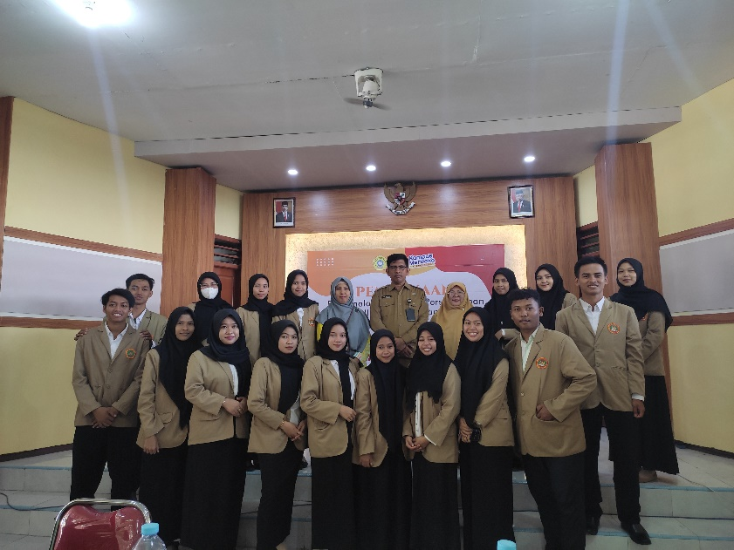

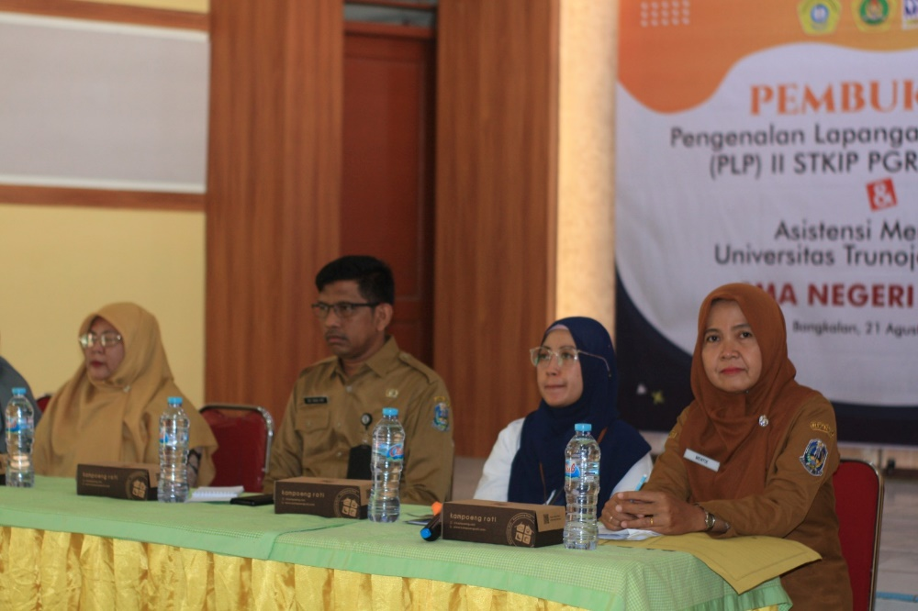

KEGIATAN BELAJAR MENGAJAR

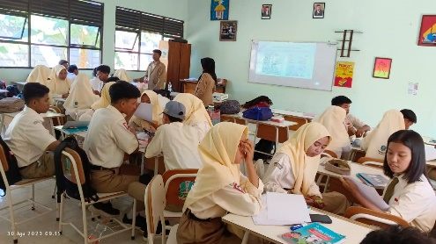
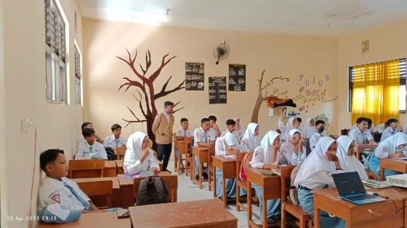
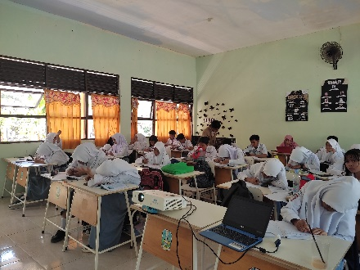
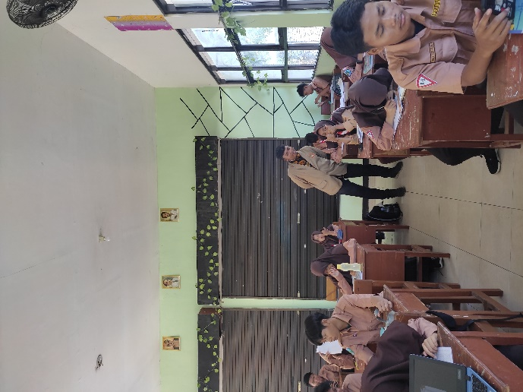
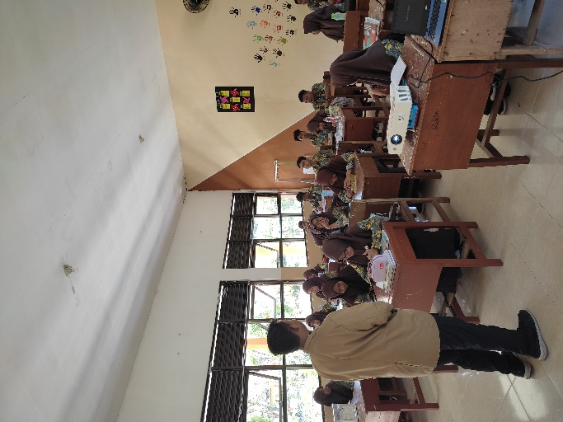
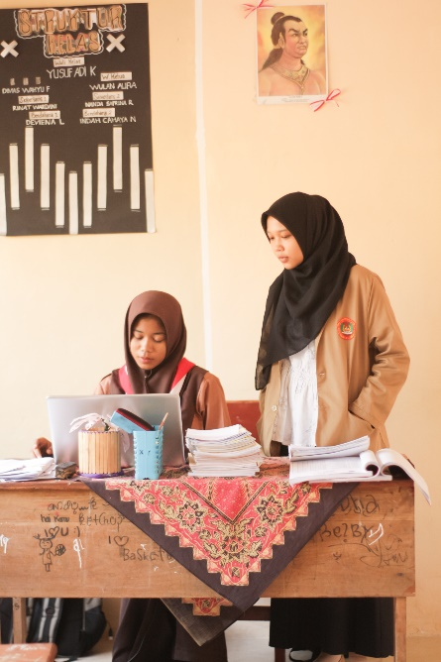

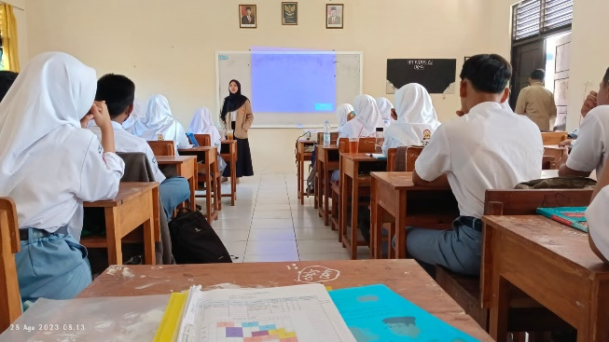

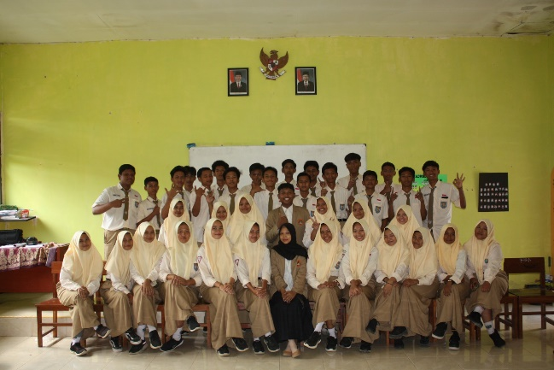
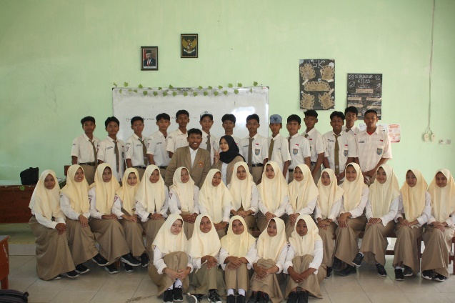
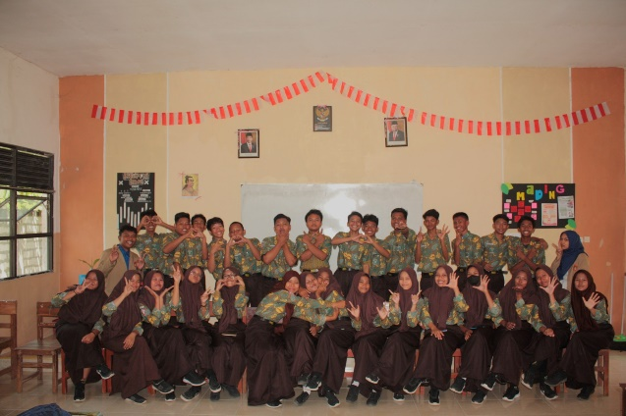
FOTO BERSAMA SISWA-SISWI SMAN 1 KAMAL
